

BỘ GIÁO DỤC VÀ ĐÀO TẠO
TRƯỜNG ĐẠI HỌC CÔNG NGHỆ KỸ THUẬT TP.HCM
KHOA CÔNG NGHỆ THÔNG TIN

----------

TIỂU LUẬN CHUYÊN NGÀNH

HỆ THỐNG KIỂM THỬ XÂM NHẬP ỨNG DỤNG WEB
CÓ SỬ DỤNG AI AGENT

GVHD: Th.S Nguyễn Thị Thanh Vân
Sinh viên thực hiện:
Nguyễn Thị Diệu Liên - MSSV: 23162051
Nguyễn Văn Trường - MSSV: 23162108

TP.HCM, ngày tháng năm 2026.

DANH SÁCH THÀNH VIÊN THAM GIA TIỂU LUẬN
HỌC KÌ I NĂM HỌC 2026 – 2027

Đề tài: Hệ thống kiểm thử xâm nhập ứng dụng web có sử dụng AI Agent.

Stt | Họ và tên | Mssv | Công việc | Hoàn thành
1 | Nguyễn Thị Diệu Liên | 23162051 |  | 100%
2 | Nguyễn Văn Trường | 23162108 |  | 100%

Ghi chú:
- Tỷ lệ % = 100%: Mức độ phần trăm của từng sinh viên tham gia.
- Trưởng nhóm: Nguyễn Thị Diệu Liên.
Nhận xét của giảng viên:
….………………………………………………………………………………………………………………………………………………………………………………………………………………………………………………………………………………………………………………………………………………………………………………………………………………………………………………………………………………………………………………………………………………………………………………………………………………………………………………………
TP.Hồ Chí Minh, ngày… tháng… năm 2026
Giảng viên ký tên

LỜI CÁM ƠN
Lời đầu tiên, chúng em xin được bày tỏ lòng biết ơn sâu sắc nhất đến cô Nguyễn Thị Thanh Vân. Trong suốt thời gian nghiên cứu tiểu luận, cô đã tận tình truyền đạt kiến thức, định hướng tư duy và tạo mọi điều kiện thuận lợi nhất để chúng em có thể hoàn thành tiểu luận này. Những nền tảng kiến thức quý báu mà cô truyền dạy chính là hành trang vững chắc giúp chúng em không chỉ hoàn thành tiểu luận mà còn phục vụ cho công việc sau này.
Tuy nhiên, do kiến thức và kinh nghiệm thực tế của chúng em còn hạn chế nên bài tiểu luận khó tránh khỏi những thiếu sót. Chúng em rất mong nhận được những ý kiến đóng góp, chỉ bảo thẳng thắn từ cô để đồ án được hoàn thiện hơn.
Kính chúc cô thật nhiều sức khỏe, hạnh phúc và luôn giữ vững ngọn lửa nhiệt huyết trong sự nghiệp trồng người.

MỤC LỤC
DANH MỤC TỪ VIẾT TẮT 1
DANH MỤC HÌNH ẢNH 2
DANH MỤC BẢNG 4
MỞ ĐẦU 5
1. Lý do chọn đề tài 5
2. Mục tiêu nghiên cứu 5
3. Đối tượng và phạm vi nghiên cứu 5
4. Phương pháp nghiên cứu 5
NỘI DUNG 6
CHƯƠNG 1: CƠ SỞ LÝ THUYẾT VỀ KIỂM THỬ XÂM NHẬP WEB VÀ AI AGENT 6
1.1. Tổng quan về Kiểm thử xâm nhập ứng dụng Web 6
1.1.1. Khái niệm và Phân loại kiểm thử xâm nhập 6
1.1.2. Quy trình chuẩn kiểm thử xâm nhập 11
1.1.3. Hạn chế của các công cụ kiểm thử tự động truyền thống 13
1.3. Mô hình ngôn ngữ lớn (LLM) và Cơ chế kích hoạt công cụ 23
1.3.1. Khái quát về LLM và khả năng suy luận logic trong kiểm thử an toàn thông tin 23
1.3.2. Cơ chế gọi hàm và xuất dữ liệu có cấu trúc (Function Calling / Structured Output) 25
1.3.3. Khảo sát mô hình suy luận DeepSeek (DeepSeek-V3 / DeepSeek-Coder / R1) và lý do lựa chọn làm bộ não cho Agent 27
1.4. Kiến trúc AI Agent và Mô hình tương tác ReAct 31
1.4.1. Khái niệm AI Agent: Perception -> Reasoning -> Action -> Observation 31
1.4.2. Khung suy luận ReAct (Reasoning + Acting) 32
1.4.3. Quản lý bộ nhớ và ngữ cảnh của Agent (Short-term & Long-term Memory) 34
CHƯƠNG 2: MÔI TRƯỜNG THỰC NGHIỆM VÀ GIẢI PHÁP TẠI PHÒNG LAB 36
2.1. Môi trường thực nghiệm 36
2.2. Giải pháp sao lưu máy trạm: QNAP NetBak Replicator 36
2.3. Giải pháp sao lưu đa nền tảng: Hybrid Backup Sync 3 (HBS 3) 37
2.4. Hệ thống giám sát và Cảnh báo tập trung: Notification Center 38
2.5. Công cụ quản trị nhật ký: QuLog Cente 39
2.6. Cơ chế quản trị an ninh tổng thể: Security Counselor 40
CHƯƠNG 3. THỰC NGHIỆM VÀ TRIỂN KHAI KỊCH BẢN BẢO MẬT 42
3.1. Sơ đồ mạng triển khai và Thông số kỹ thuật 42
3.1.1. Kiến trúc phân vùng hệ thống 42
3.1.2. Thông số kỹ thuật và Quy hoạch IP thiết bị QNAP 43
3.1.3. Cơ chế kết nối và Bảo mật đường truyền 44
3.2. Kịch bản 1: Phân quyền truy cập chi tiết và Kiểm soát người dùng 44
3.3. Kịch bản 2: Thiết lập quy trình sao lưu tự động (PC-to-NAS) 47
3.4. Kịch bản 3: Đồng bộ hóa và Dự phòng thảm họa lên Cloud 52
3.5. Kịch bản 4: Đánh giá lỗ hổng và Gia cố bảo mật hệ thống (Hardening) 55
3.6. Kịch bản 5: Giám sát xâm nhập và Cảnh báo sớm qua Email 58
3.7. Kịch bản 6: Triển khai và Quản trị Hệ thống Lưu trữ Đám mây 61
3.8. Tổng kết thực nghiệm và Đánh giá hiệu năng bảo mật 63
KẾT LUẬN 65
1. Kết quả 65
2. Hạn chế 65
3. Hướng phát triển đề tài 66
TÀI LIỆU THAM KHẢO 67

DANH MỤC TỪ VIẾT TẮT
STT | Từ viết tắt | Thuật ngữ đầy đủ
1 | ACL | Access Control List
2 | AES | Advanced Encryption Standard
3 | CIA | Confidentiality, Integrity, Availability
4 | DC | Data Center
5 | DDNS | Dynamic Domain Name System
6 | DR | Disaster Recovery
7 | HBS 3 | Hybrid Backup Sync 3
8 | IPSEC | Internet Protocol Security
9 | MFA / 2FA | Multi-Factor / Two-Factor Authentication
10 | MTTD | Mean Time To Detect
11 | NAS | Network Attached Storage
12 | QTS | QNAP Turbo NAS System
13 | RAID | Redundant Array of Independent Disks
14 | RPO | Recovery Point Objective
15 | RTO | Recovery Time Objective
16 | SMB / CIFS | Server Message Block
17 | SMTP | Simple Mail Transfer Protocol
18 | SSL / TLS | Secure Sockets Layer
19 | VLAN | Virtual Local Area Network
20 | VPN | Virtual Private Network

DANH MỤC HÌNH ẢNH
Hình 1. Sơ đồ cấu trúc hạ tầng mạng kết nối đa điểm DC-DR 19
Hình 2. Thiết bị lưu trữ mạng QNAP TS-253B và điều khiển từ xa đi kèm 20
Hình 3. Quy trình khởi tạo thư mục Shared Folder cho từng phân vùng người dùng 22
Hình 4. Thiết lập quyền truy cập Read/Write cho người dùng cụ thể 23
Hình 5. Giao diện File Station của user5 23
Hình 6. Giao diện File Station của user6 24
Hình 7. Giao diện của file Windows_Backup 25
Hình 8. Giao diện thiết lập sao lưu tự động (Auto-Backup) trên phần mềm NetBak Replicator 26
Hình 9. Cấu hình lịch trình sao lưu định kỳ từ PC lên NAS QNAP 27
Hình 10. Nhật ký sao lưu 28
Hình 11. Dữ liệu sao lưu từ máy trạm đã được đồng bộ thành công trên giao diện File Station 28
Hình 12. Giao diện Hybrid Backup Sync 3 (HBS 3) xác nhận sao lưu dữ liệu từ NAS lên Google Drive 30
Hình 13. Cấu trúc tệp tin sao lưu định dạng .qdff trên giao diện Google Drive 30
Hình 14. Cấu hình tác vụ phục hồi dữ liệu từ Google Drive về Local NAS 31
Hình 15. Giao diện quản trị tập trung các giải pháp bảo mật trên Security Counselor 32
Hình 16. Kết quả kiểm tra an ninh và danh sách các nguy cơ phát hiện 33
Hình 17. Thay đổi cổng dịch vụ SSH mặc định 34
Hình 18. Cấu hình chính sách mật khẩu 34
Hình 19. Kết quả tổng quát sau quá trình gia cố bảo mật 35
Hình 20. Cấu hình dịch vụ thông báo qua Email (SMTP) trên Notification Center 36
Hình 21. Cấu hình bộ lọc từ khóa (Keyword Filter) cho quy tắc thông báo sự kiện 37
Hình 22. Danh sách các quy tắc thông báo sự kiện (System Notification Rules) đã kích hoạt 37
Hình 23. Thông báo cảnh báo xâm nhập gửi đến Email quản trị viên 38
Hình 24. Xác nhận đăng ký thiết bị thành công trên nền tảng myQNAPcloud 39
Hình 25. Giao diện quản trị tổng quan myQNAPcloud và trạng thái kết nối mạng 40

DANH MỤC BẢNG
Bảng 1. Kiến trúc phân lớp của hệ thống lưu trữ NAS 8
Bảng 2. Bộ ba thuộc tính an toàn thông tin (CIA Triad) 10
Bảng 3. Chiến lược sao lưu 3-2-1 và mô hình triển khai thực tế tại phòng Lab 11
Bảng 4. So sánh đặc tính kỹ thuật giữa Snapshot và Backup truyền thống 13
Bảng 5. Các chỉ số giám sát hệ thống và ngưỡng cảnh báo an ninh 14
Bảng 6. Tổng kết thực nghiệm 44

MỞ ĐẦU

Lý do chọn đề tài
….…………………………………………..

Mục tiêu nghiên cứu
….………………………………………….

Đối tượng và phạm vi nghiên cứu
Đối tượng nghiên cứu
….………………………..
Phạm vi nghiên cứu
….…………………………

Phương pháp nghiên cứu
….………………………………..

NỘI DUNG

CHƯƠNG 1: CƠ SỞ LÝ THUYẾT VỀ KIỂM THỬ XÂM NHẬP WEB VÀ AI AGENT

Tổng quan về Kiểm thử xâm nhập ứng dụng Web

Khái niệm và Phân loại kiểm thử xâm nhập
Kiểm thử xâm nhập (Penetration testing) là phương pháp chủ động đánh giá mức độ an toàn của mạng hoặc hệ thống thông tin bằng cách mô phỏng các cuộc tấn công thực tế từ chuyên gia bảo mật (Pentester) hoặc hệ thống tự động.
Mục tiêu cốt lõi của kiểm thử xâm nhập là chủ động tìm kiếm, xác thực các lỗ hổng bảo mật (vulnerabilities) và đánh giá mức độ ảnh hưởng thực tế trước khi các lỗ hổng này bị kẻ tấn công (hackers) khai thác trái phép.
Bảng . Phân biệt giữa Đánh giá lỗ hổng (Vulnerability Assessment - VA) và Kiểm thử xâm nhập (Penetration Testing - PT).
Tiêu chí | Đánh giá lỗ hổng (VA) | Kiểm thử xâm nhập (PT)
Mục tiêu | Phát hiện, đánh giá và ưu tiên các lỗ hổng bảo mật. | Kiểm chứng khả năng khai thác và mức độ ảnh hưởng thực tế.
Phương pháp | Quét tự động kết hợp rà soát thủ công và xác minh kết quả. | Kết hợp công cụ với kiểm thử thủ công, khai thác có kiểm soát và phân tích đường tấn công.
Khai thác lỗ hổng | Thường không khai thác sâu; có thể kiểm chứng hạn chế để xác nhận lỗ hổng. | Khai thác trong giới hạn đã thỏa thuận để chứng minh khả năng truy cập hoặc tác động.
Kết quả | Danh sách lỗ hổng, mức độ rủi ro và đề xuất khắc phục. | Bằng chứng khai thác, đường tấn công, tác động thực tế và đề xuất khắc phục.
Đánh giá rủi ro | Dựa trên mức độ nghiêm trọng, khả năng bị khai thác và bối cảnh hệ thống. | Bổ sung bằng chứng thực tế về khả năng khai thác và hậu quả đối với hệ thống.
Thời điểm thực hiện | Thực hiện định kỳ và sau những thay đổi đáng kể của hệ thống. | Thực hiện theo kế hoạch, trước triển khai quan trọng hoặc sau thay đổi lớn.
Penetration Testing tập trung vào chiều sâu, với mục tiêu là chiếm lấy hệ thống và đánh cắp dữ liệu, trong khi Vulnerability Assessment tập trung vào chiều rộng, liên quan đến quá trình tìm kiếm các lỗ hổng.
Khác với kiểm thử an toàn hạ tầng mạng truyền thống, kiểm thử xâm nhập ứng dụng Web tập trung vào tầng ứng dụng (Application Layer - Layer 7 trong mô hình OSI) và các giao thức truyền tải web (HTTP/HTTPS, WebSockets).
Bề mặt tấn công của một ứng dụng web rất đa dạng và phức tạp, bao gồm:
- Các điểm đầu vào dữ liệu: Tham số trên URL, các trường biểu mẫu nhập liệu (<form> inputs), HTTP Request Headers (Cookie, User-Agent, Authorization), và dữ liệu JSON/XML gửi qua API.
- Cơ chế xác thực và quản lý phiên: Luồng đăng nhập, khôi phục mật khẩu, Token xác thực (JWT, OAuth), và Cookie phiên làm việc.
- Logic nghiệp vụ: Luồng xử lý dữ liệu nhiều bước (ví dụ: quy trình thanh toán, đặt hàng, phân quyền người dùng).
Từ khái niệm tổng quan nêu trên, có thể thấy cách thức tiếp cận hệ thống sẽ quyết định trực tiếp đến hiệu quả phát hiện lỗ hổng. Để xây dựng kịch bản kiểm thử phù hợp - đặc biệt là cho các hệ thống tự động hóa — kiểm thử xâm nhập thường được phân loại dựa trên mức độ tiếp cận thông tin và đối tượng mục tiêu cụ thể.
Kiểm thử hộp đen (Black-box testing)
Kiểm thử hộp đen là phương pháp kiểm thử phần mềm mà người kiểm thử hoàn toàn không được cung cấp bất kỳ thông tin nội bộ nào về mã nguồn, cấu trúc cơ sở dữ liệu hay sơ đồ kiến trúc của ứng dụng (ngoại trừ địa chỉ URL target hoặc phạm vi Scope). Nói một cách đơn giản, người kiểm thử chỉ quan tâm đến đầu vào (input) và đầu ra (output) của hệ thống, giống như đang tương tác với một “hộp đen” mà không cần nhìn thấy bên trong.
Phương pháp này tập trung vào việc xác minh các yêu cầu chức năng của phần mềm, đảm bảo rằng nó hoạt động đúng như kỳ vọng và đáp ứng các yêu cầu nghiệp vụ đã được xác định. Việc này giúp phát hiện những sai sót trong logic nghiệp vụ, lỗi nhập liệu, hoặc các vấn đề liên quan đến giao diện người dùng mà không cần xem xét cấu trúc bên trong của phần mềm. Nó không đòi hỏi kiến thức chuyên sâu về lập trình, giúp các chuyên gia kiểm thử, thậm chí cả người dùng cuối, có thể tham gia vào quá trình kiểm tra.
Các kỹ thuật kiểm thử hộp đen cốt lõi:
- Phân vùng tương đương: Chia toàn bộ tập hợp dữ liệu đầu vào thành các nhóm (vùng) dữ liệu tương đương nhau. Giả định rằng nếu một giá trị trong vùng hoạt động đúng (hoặc sai), tất cả các giá trị khác trong cùng vùng đó cũng sẽ cho kết quả tương tự. Mục đích để giảm thiểu số lượng test case cần chạy mà vẫn đảm bảo độ bao phủ.
- Phân tích giá trị biên: Tập trung kiểm thử tại các giá trị biên (ranh giới) của các phân vùng tương đương, vì thực tế lỗi lập trình thường xảy ra nhất tại các điểm chuyển tiếp này (lỗi do dùng nhầm toán tử <, >, <=, >=).
- Kiểm thử bảng quyết định: Sử dụng bảng ma trận để biểu diễn các kết hợp khác nhau của các điều kiện đầu vào (Conditions) và hành động/kết quả tương ứng (Actions). Mục đích để kiểm thử các quy tắc nghiệp vụ phức tạp có nhiều điều kiện phụ thuộc lẫn nhau.
- Kiểm thử chuyển trạng thái: Theo dõi và kiểm thử sự thay đổi trạng thái của hệ thống khi nhận các sự kiện hoặc đầu vào khác nhau, đảm bảo hệ thống chuyển đổi trạng thái đúng theo quy trình thiết kế và không rơi vào trạng thái bất hợp lệ.
- Kiểm thử đoán lỗi: Dựa vào kinh nghiệm, sự am hiểu hệ thống và bản năng của kiểm thử viên để đoán các vùng mã nguồn dễ phát sinh lỗi hoặc các thao tác người dùng bất thường mà tài liệu không đề cập, nhằm tìm các lỗi đặc biệt, lỗi ngoại lệ (edge cases) mà các kỹ thuật chuẩn hóa chưa bao quát hết.
Đây là phương pháp tiếp cận chính của AI Pentest Agent trong đề tài này. Agent sẽ đóng vai trò một kẻ tấn công thực sự từ bên ngoài, tự thu thập thông tin (Recon), bóc tách form, phân tích phản hồi và đưa ra chiến lược tấn công.
Kiểm thử hộp trắng (White-box Testing)
Kiểm thử hộp trắng là một phương pháp kiểm thử phần mềm mà trong đó, người kiểm thử có toàn quyền truy cập và thấu hiểu cấu trúc bên trong, thiết kế và mã nguồn (source code) của ứng dụng. Mục tiêu hàng đầu của phương pháp này là phân tích, kiểm tra chuyên sâu cấu trúc logic, luồng điều khiển (control flow) và luồng dữ liệu (data flow) để xác minh rằng mọi thuật toán và câu lệnh đều vận hành chính xác như thiết kế ban đầu. Kiểm thử hộp trắng hướng tới việc phát hiện sớm các lỗi cú pháp, lỗi logic ẩn tàng, các đoạn mã thừa (dead code) cũng như các ngoại lệ chưa được xử lý.
Kiểm thử bao phủ luồng điều khiển là nhóm kỹ thuật phổ biến nhất, tập trung vào việc đo lường và đảm bảo các thành phần trong cấu trúc mã nguồn được thực thi, bao gồm phủ dòng lệnh (đảm bảo không có dòng code nào bị bỏ quên hoặc là "code chết"), phủ nhánh (kiểm tra xem luồng rẽ nhánh của chương trình có xử lý đúng theo logic thiết kế hay không), phủ điều kiện (tập trung vào các biểu thức boolean phức hợp chứa các toán tử AND, OR), phủ đường đi (kiểm thử tất cả các con đường (path) có thể có từ điểm bắt đầu đến điểm kết thúc của một hàm hoặc chương trình), kiểm thử độ phức tạp (sử dụng công thức toán học dựa trên đồ thị luồng điều khiển để tính toán Độ phức tạp Cyclomatic V(G))
Bên cạnh đó, kiểm thử luồng dữ liệu tập trung vào sự sống và tương tác của các biến số trong suốt quá trình chương trình thực thi. Người kiểm thử tiến thành theo dõi các trạng thái của biến qua 3 giai đoạn: Khai báo/Định nghĩa (Definition - d), Sử dụng (Use - u), và Hủy/Xóa (Kill/Undefine - k), nhằm phát hiện các lỗi nghiêm trọng về bộ nhớ và dữ liệu.
Ở góc độ an toàn thông tin, phương pháp này đóng vai trò then chốt trong việc rà soát mã nguồn và đánh giá an ninh tĩnh (SAST), giúp chủ động nhận diện và triệt tiêu các lỗ hổng bảo mật nghiêm trọng—chẳng hạn như SQL Injection, Cross-Site Scripting (XSS) hay lỗi kiểm soát truy cập—ngay từ giai đoạn phát triển. Nhờ đó, kiểm thử hộp trắng không chỉ nâng cao hiệu năng và độ ổn định của phần mềm mà còn tối ưu hóa chi phí bảo trì bằng cách khắc phục sự cố ngay tại gốc rễ trước khi sản phẩm được đóng gói và triển khai thực tế.
Kiểm thử hộp xám (Gray-box Testing)
Kiểm thử hộp xám là sự kết hợp giữa kiểm thử hộp đen và kiểm thử hộp trắng. Trong phương pháp này, kiểm thử viên có quyền truy cập bán phần vào cấu trúc bên trong của hệ thống—chẳng hạn như tài liệu kiến trúc, sơ đồ cơ sở dữ liệu, tài liệu API, hoặc luồng dữ liệu nhưng không can thiệp hay xem chi tiết toàn bộ mã nguồn như kiểm thử hộp trắng. Kiểm thử hộp xám tập trung vào việc xác minh tính toàn vẹn của dữ liệu giữa giao diện và hệ thống phía sau (backend), đánh giá sự tương tác giữa các mô-đun tích hợp, và phát hiện các lỗi logic xử lý API hoặc truy vấn cơ sở dữ liệu.
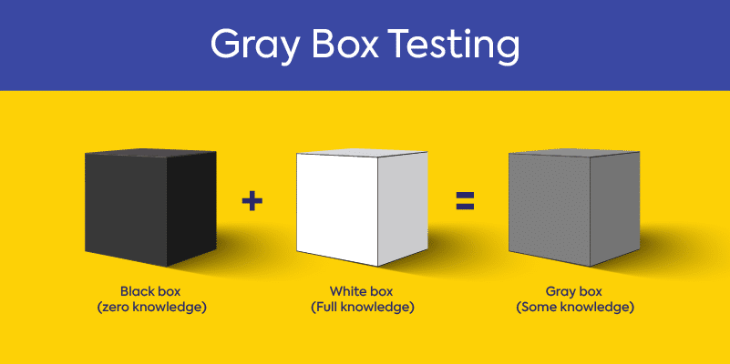
Hình . Grey-box Testing là gì?
Các kỹ thuật kiểm thử hộp xám cốt lõi:
- Kiểm thử ma trận (Matrix Testing): phân tích và liệt kê tất cả các biến số, rủi ro và thành phần trong kiến trúc hệ thống để xây dựng Traceability Matrix (Ma trận truy xuất vết), đảm bảo mọi luồng dữ liệu, bảng trong CSDL và endpoint API đều được bao phủ bởi các kịch bản kiểm thử tương ứng.
- Kiểm thử theo mẫu lỗi (Pattern Testing): phân tích lịch sử các lỗi (bugs) từng xảy ra trong hệ thống hoặc các ứng dụng có kiến trúc tương tự để tìm ra các "mẫu lỗi" lặp lại trong thiết kế, tập trung kiểm thử vào các vùng kiến trúc dễ phát sinh sự cố nhất.
- Kiểm thử mảng trực giao (Orthogonal Array Testing): sử dụng mô hình toán học mảng vuông góc để tạo ra tập hợp test case tối ưu nhất khi hệ thống có rất nhiều tham số đầu vào và cấu hình kết hợp phức tạp. Mục đích làm giảm tối đa số lượng test case cần chạy nhưng vẫn bao phủ được các tương tác giữa từng cặp tham số.
Ở góc độ an toàn thông tin, phương pháp này hướng tới việc mô phỏng chính xác các kịch bản tấn công thực tế từ góc nhìn của kẻ tấn công có quyền truy cập hạn chế (chẳng hạn như người dùng có tài khoản hoặc vai trò xác định), qua đó chủ động phát hiện các lỗ hổng như Broken Access Control, SQL Injection hay lộ hở dữ liệu nhạy cảm. Nhờ giảm thiểu sự phụ thuộc vào việc đọc hiểu toàn bộ mã nguồn nhưng vẫn đảm bảo tính bao quát cao ở mức kiến trúc, kiểm thử hộp xám giúp tối ưu hóa nguồn lực, phát hiện sớm các sự cố tích hợp phức tạp và gia tăng độ bền vững cho toàn bộ hệ thống.

Quy trình chuẩn kiểm thử xâm nhập
Để đảm bảo tính toàn diện, hệ thống và khả năng tái lập (reproducibility), hoạt động kiểm thử xâm nhập ứng dụng web — dù do con người hay hệ thống tác tử tự động (AI Agent) thực hiện — đều phải tuân theo một quy trình chuẩn hóa.
Dựa trên Tiêu chuẩn Thực thi Kiểm thử Xâm nhập (PTES - Penetration Testing Execution Standard) và Hướng dẫn Kiểm thử An toàn Web của OWASP (OWASP WSTG v4.2), quy trình kiểm thử xâm nhập ứng dụng web gồm 5 giai đoạn liên hoàn.
Giai đoạn 1: Thu thập thông tin (Reconnaissance / Information Gathering)
Giai đoạn này có nhiệm vụ ánh xạ đầy đủ bề mặt tấn công (Attack Surface) của ứng dụng web mục tiêu mà chưa thực hiện bất kỳ hành vi tấn công hay can thiệp nguy hại nào, bằng cách thực hiện các hành động chính sau:
- Thu thập thụ động & chủ động: Xác định tên miền, subdomain, công nghệ phía máy chủ (Web Server, Framework, Database, Third-party SDKs) và phát hiện các cổng/dịch vụ đang mở.
- Crawl & Thu thập endpoint: Quét danh mục đường dẫn (URLs), tài nguyên tĩnh, mã nguồn kịch bản phía client (JavaScript files), và trích xuất danh sách các điểm cuối API (REST, GraphQL, SOAP).
- Bóc tách thành phần tương tác: Liệt kê toàn bộ các biểu mẫu HTML (<form>), các trường nhập liệu (<input>, <textarea>), tham số dòng truy vấn, HTTP Headers và cấu trúc dữ liệu gửi kèm (JSON/XML/Multipart).
- Nhận diện cơ chế xác thực và quản lý phiên: Xác định cách thức khởi tạo phiên (Session Cookies, JWT, OAuth Tokens) và các cấp độ vai trò trong hệ thống.
Giai đoạn 2: Phân tích ngữ cảnh và Dò quét lỗ hổng (Scanning & Vulnerability Analysis)
Giai đoạn này có nhiệm vụ đánh giá dữ liệu thu thập từ Giai đoạn 1 để nhận diện các điểm vào tiềm ẩn rủi ro (Entry Points) và xây dựng kịch bản kiểm thử phù hợp cho từng thành phần. Các hoạt động chính sẽ diễn ra ở giai đoạn này bao gồm:
- Phân tích ngữ cảnh điểm đầu vào: Đánh giá bản chất kỹ thuật của từng tham số và luồng xử lý (ví dụ: tham số dạng chuỗi, dạng số, dạng đường dẫn file, hay mã định danh tài nguyên).
- Phân tích logic nghiệp vụ: Ánh xạ luồng hoạt động nhiều bước của ứng dụng để tìm kiếm sơ hở trong quy trình xử lý.
- Thử nghiệm phản ứng sơ bộ: Gửi các chuỗi kiểm thử an toàn nhằm đánh giá phản ứng của ứng dụng (HTTP status code, thông báo lỗi, thời gian trễ phản hồi, hoặc sự xuất hiện của hệ thống WAF/Security Headers).
- Lập kế hoạch tấn công: Quyết định nhóm vector kiểm thử ưu tiên dựa trên ngữ cảnh của từng điểm đầu vào.
Giai đoạn 3: Khai thác thử nghiệm (Exploitation)
Giai đoạn này thực thi các chuỗi tấn công thực tế bằng cách gửi các payloads tinh chỉnh nhằm chứng minh khả năng vượt qua các cơ chế phòng thủ và xác nhận khả năng bị khai thác của hệ thống. Các hoạt động chính sẽ diễn ra bao gồm:
- Khai thác lỗi cấu trúc dữ liệu & Injection: Chèn các chuỗi câu lệnh hoặc mã độc đặc thù (SQL, Command, LDAP, NoSQL, SSRF, XSS, XXE) để can thiệp vào truy vấn backend hoặc môi trường thực thi phía máy khách.
- Khai thác cơ chế xác thực & Phân quyền: Thử nghiệm các kỹ thuật bypass đăng nhập, lấy cắp/dự đoán Session Token, tráo đổi vai trò (Role-based Bypass), hoặc can thiệp trực tiếp vào mã định danh tài nguyên.
- Khai thác logic nghiệp vụ & Cấu hình sai: Thử nghiệm việc bỏ qua các bước trong luồng xử lý, gửi dữ liệu âm/vượt ngưỡng, gửi yêu cầu lặp hoặc lợi dụng các cấu hình an ninh bị bỏ ngỏ.
- Quản lý phiên khai thác: Tự động duy trì trạng thái đăng nhập, mã hóa/định dạng payload (URL Encode, Base64) để đảm bảo chuỗi tấn công diễn ra đúng ngữ cảnh mạng.
Giai đoạn 4: Xác thực kết quả và Đánh giá sau khai thác (Post-Exploitation & Verification)
Tiến hành phân tích phản hồi từ máy chủ mục tiêu (HTTP Response) để xác nhận lỗ hổng thực sự tồn tại, đánh giá mức độ tác động và loại bỏ các báo động giả (False Positives). Các hoạt động chính bao gồm:
- Thẩm định phản hồi: Bắt các dấu hiệu chứng minh lỗ hổng thành công thông qua chuỗi lỗi đặc trưng, sự phản chiếu mã, sự thay đổi trạng thái hệ thống, hoặc sai biệt thời gian.
- Phân tích sai biệt: So sánh phản hồi thu được giữa yêu cầu hợp lệ và yêu cầu khai thác (hoặc giữa hai ngữ cảnh người dùng khác nhau) để xác định việc rò rỉ dữ liệu hoặc can thiệp trái phép.
- Đánh giá phạm vi tác động: Xác định mức độ ảnh hưởng của lỗ hổng đối với ba trụ cột an toàn thông tin: Tính bảo mật (Confidentiality), Tính toàn vẹn (Integrity), và Tính khả dụng (Availability).
Giai đoạn 5: Lập báo cáo và Xuất bằng chứng.
Giai đoạn này tổng hợp toàn bộ quá trình kiểm thử thành tài liệu báo cáo chuyên nghiệp, cung cấp bằng chứng có thể tái lập (PoC) giúp quản trị viên và đội ngũ phát triển tiến hành khắc phục. Các hoạt động chính bao gồm:
- Phân loại và Xếp hạng rủi ro: Định giá mức độ nghiêm trọng của từng lỗ hổng (Critical, High, Medium, Low) dựa trên thang điểm chuẩn quốc tế CVSS.
- Trích xuất bằng chứng khai thác (PoC): Đóng gói chi tiết các cặp HTTP Request / Response thực tế đã khai thác thành công kèm theo câu lệnh tái hiện (ví dụ: cURL command).
- Đề xuất giải pháp khắc phục: Cung cấp các khuyến nghị kỹ thuật cụ thể (Input Validation, Output Encoding, Parameterized Queries, Access Control Enforcement) nhằm triệt tiêu điểm yếu bảo mật.

Hạn chế của các công cụ kiểm thử tự động truyền thống
Hiện nay, các công cụ quét lỗ hổng ứng dụng web tự động theo phương pháp DAST truyền thống - như OWASP ZAP, Burp Suite Active Scanner hay Acunetix - đóng vai trò rất phổ biến nhờ khả năng tự động hóa việc phát hiện các điểm yếu an toàn thông tin trên quy mô lớn. Tuy nhiên, bản chất vận hành của các công cụ này chủ yếu dựa trên cơ chế duyệt từ khiển tĩnh (Dictionary Fuzzing), các quy tắc định sẵn (Heuristics) và gửi các yêu cầu HTTP một cách độc lập. Khi áp dụng vào các hệ thống web hiện đại với cấu trúc phức tạp và logic nghiệp vụ tinh vi, các giải pháp DAST truyền thống nhanh chóng bộc lộ nhiều hạn chế cốt lõi.
Hạn chế lớn nhất của các công cụ quét truyền thống nằm ở sự thiếu hụt khả năng nhận thức ngữ cảnh và logic nghiệp vụ. Các công cụ DAST chỉ xem xét các endpoint và tham số dưới dạng những chuỗi dữ liệu đầu vào thuần túy mà không hiểu được ý nghĩa chức năng của chúng đối với ứng dụng. Do đó, chúng hoàn toàn "mù" trước các lỗ hổng phân quyền phức tạp như BOLA/IDOR hay BFLA. Công cụ quét không thể tự suy luận để lấy mã định danh hay Access Token của tài khoản này đem đi thử nghiệm trên tài nguyên của tài khoản khác nếu không có sự can thiệp và thiết lập kịch bản thủ công từ chuyên gia bảo mật. Đồng thời, việc không hiểu ngữ cảnh cũng khiến công cụ gửi đi vô số payload không phù hợp với kiểu dữ liệu hay cấu trúc trang, gây lãng phí tài nguyên mạng và dễ dàng bị hệ thống phòng thủ chặn đứng.
Bên cạnh đó, các công cụ tự động truyền thống gặp rất nhiều khó khăn hoặc thất bại hoàn toàn khi đối mặt với các quy trình có trạng thái nhiều bước. Hầu hết các DAST scanner hiện nay vận hành theo cơ chế gửi từng HTTP Request riêng lẻ và đánh giá kết quả tức thì. Khi ứng dụng web yêu cầu một chuỗi thao tác liên hoàn theo đúng trình tự logic — chẳng hạn như chuỗi bước đăng ký, xác thực OTP, tạo giỏ hàng, áp mã giảm giá và thanh toán — công cụ quét không thể tự duy trì trạng thái phiên làm việc để tiếp cận các endpoint nằm sâu ở các bước phía sau. Tương tự, đối với các lỗ hổng mang tính chất gián tiếp như Stored XSS (mã độc được chèn ở một biểu mẫu nhưng chỉ kích hoạt khi người dùng khác hoặc Admin xem trang quản trị), các công cụ DAST rất khó có thể liên kết hai sự kiện độc lập này để đưa ra kết luận chính xác.
Một điểm yếu cố hữu khác của các công cụ quét tự động là tỷ lệ báo động giả rất cao, gây ảnh hưởng đáng kể đến độ tin cậy của báo cáo. Do chủ yếu dựa vào các thuật toán đối soát chuỗi ký tự cố định trong phản hồi HTTP hoặc chỉ kiểm tra các mã trạng thái đơn giản, công cụ quét thường nhầm lẫn giữa các thông báo lỗi thông thường của ứng dụng với một lỗ hổng an toàn thông tin thực sự. Điều này dẫn đến tình trạng báo cáo đầu ra bị "tràn ngập" bởi hàng trăm cảnh báo không chính xác, buộc đội ngũ kiểm thử phải dành rất nhiều thời gian và công sức để thẩm định lại thủ công từng trường hợp.
Sau cùng, các công cụ DAST truyền thống hoàn toàn thiếu khả năng tự thích ứng và cơ chế phản hồi linh hoạt. Khi thực thi danh sách các kịch bản quét được lập trình sẵn, nếu gặp phải tường lửa ứng dụng web (WAF) hoặc các bộ lọc chuỗi ký tự đặc biệt, công cụ quét sẽ nhận về phản hồi bị chặn và ghi nhận thất bại mà không có khả năng phân tích nguyên nhân. Chúng không thể tự suy luận để điều chỉnh cú pháp, thay đổi kỹ thuật mã hóa hay thử nghiệm các kịch bản bypass nâng cao cho các lượt gửi tiếp theo.
Chính những điểm nghẽn về mặt công nghệ này đã mở ra yêu cầu cấp thiết về một giải pháp kiểm thử mới thông minh hơn. Việc ứng dụng AI Agent kết hợp với mô hình ngôn ngữ lớn (LLM) và khung suy luận ReAct sẽ khắc phục các hạn chế trên nhờ khả năng đọc hiểu ngữ cảnh nghiệp vụ, quản lý phiên làm việc linh hoạt, phân tích sai biệt phản hồi để loại bỏ báo động giả và tự điều chỉnh chiến thuật kiểm thử một cách tự động.
- Các nhóm lỗ hổng trong OWASP Top 10
Danh mục OWASP Top 10:2025 đại diện cho sự đúc kết các rủi ro an toàn thông tin phổ biến và nguy hiểm nhất đối với ứng dụng web và API trên toàn cầu. Khác với các phiên bản trước, OWASP Top 10:2025 phản ánh sự dịch chuyển mạnh mẽ từ các lỗi cài đặt kỹ thuật đơn thuần sang các rủi ro về phân quyền logic, kiểm soát truy cập và chuỗi cung ứng phần mềm.
A01:2025 – Broken Access Control (Lỗi kiểm soát truy cập)
Lỗi kiểm soát truy cập tiếp tục giữ vị trí số 1 trong danh mục OWASP Top 10:2025, phản ánh thực trạng các chính sách phân quyền phía máy chủ thường bị vi phạm hoặc cài đặt thiếu sót. Lỗ hổng xảy ra khi hệ thống không thực thi hoặc thực thi không triệt để các chính sách phân quyền (authorization), cho phép người dùng thực hiện các thao tác vượt quá đặc quyền được cấp hoặc truy cập trái phép vào dữ liệu của người dùng khác, dẫn đến rò rỉ dữ liệu quy mô lớn, thao tác/xóa dữ liệu trái phép, chiếm quyền điều khiển tài khoản hoặc thỏa hiệp toàn bộ hệ thống. Nhóm này bao gồm các dạng lỗi phổ biến như:
- Broken Object Level Authorization (BOLA/IDOR): Xảy ra khi người dùng thay đổi tham số định danh (user_id, order_id, account_number) trên URL query hoặc JSON body để truy cập trái phép dữ liệu của người dùng khác mà máy chủ không kiểm tra quyền sở hữu đối tượng.
- Broken Function Level Authorization (BFLA): Xảy ra khi người dùng thông thường truy cập thành công các điểm cuối (endpoints) hoặc chức năng dành riêng cho quản trị viên do hệ thống thiếu bước xác minh vai trò.
- Vượt qua cơ chế kiểm soát chia sẻ tài nguyên (CORS Bypass): Cấu hình sai HTTP Headers cho phép các trang web độc hại từ bên ngoài thực hiện các truy vấn phi pháp lấy dữ liệu của người dùng.
Giải pháp phòng ngừa: Thực thi nguyên tắc đặc quyền tối thiểu (Least Privilege), kiểm tra quyền nghiêm ngặt ở phía Server đối với mọi Endpoint/API, vô hiệu hóa mặc định và quản lý phiên/Token an toàn.
A02: Security Misconfiguration (Cấu hình an ninh sai lệch)
Vươn lên vị trí thứ 2 trong danh sách OWASP Top 10:2025, Security Misconfiguration phản ánh sự gia tăng rủi ro khi kiến trúc phần mềm ngày càng phụ thuộc vào đám mây (Cloud), container (Docker/Kubernetes) và các hạ tầng phức tạp. Lỗ hổng phát sinh khi các thành phần trong hệ thống (Web Server, Database, Cloud Service, Framework, Container) bị thiết lập sai, thiếu cấu hình bảo mật hoặc giữ nguyên các thiết lập mặc định không an toàn. Kẻ tấn công thu thập thông tin tình báo (Reconnaissance) nhanh chóng, từ đó khai thác sâu hơn để truy cập trái phép dữ liệu, thực thi mã từ xa (RCE) hoặc chiếm quyền điều khiển hạ tầng. Biểu hiện kỹ thuật phổ biến:
- Giữ cấu hình mặc định: Sử dụng tài khoản/mật khẩu mặc định (admin/admin), bật sẵn các trang quản trị không cần thiết hoặc tính năng dùng thử (sample features).
- Hiển thị lỗi quá chi tiết: Mở chế độ Debug (debug=True) trên môi trường Production, làm rò rỉ thông tin Stack Trace, phiên bản phần mềm hoặc đường dẫn tệp nội bộ.
- Cấu hình nhượng bộ quá mức: Bật danh mục tệp, cấu hình sai tiêu đề bảo mật (Security Headers như HSTS, CSP), hoặc cấp quyền truy cập công khai cho các kho lưu trữ dữ liệu (S3 Bucket).
- Vắng mặt chính sách gia cố: Không cập nhật/vá lỗi cấu hình định kỳ cho hệ điều hành, dịch vụ mạng và các thư viện phụ thuộc.
Giải pháp phòng ngừa: Tự động hóa quy trình gia cố hệ thống (Hardening Process), triển khai Infrastructure as Code (IaC) đã qua kiểm duyệt bảo mật, vô hiệu hóa tính năng/endpoint không dùng đến, tắt chế độ Debug trên Production và liên tục quét cấu hình tự động.
A03:2025 – Software Supply Chain Security (An toàn chuỗi cung ứng phần mềm)
Đây là danh mục mới được OWASP cập nhật và nâng lên vị trí thứ 3 trong phiên bản 2025, phản ánh sự gia tăng của các cuộc tấn công nhắm vào thành phần bên thứ ba. Lỗ hổng này xảy ra khi ứng dụng web tích hợp các thư viện nguồn mở (Open-source packages), SDKs, hệ thống CI/CD, hoặc gói phụ thuộc (dependencies) bị nhiễm mã độc, bị chiếm quyền điều khiển (Dependency Confusion / Typosquatting), hoặc chứa các lỗ hổng đã được công bố (Known Vulnerabilities / CVEs) nhưng không được cập nhật bản vá kịp thời. Từ đó tạo ra tác động domino trên quy rộng: một thư viện bị nhiễm độc có thể làm thỏa hiệp hàng ngàn ứng dụng phụ thuộc, cho phép kẻ tấn công thực thi mã từ xa (RCE), đánh cắp dữ liệu nhạy cảm hoặc chiếm toàn bộ hạ tầng Production. Biểu hiện kỹ thuật phổ biến:
- Thư viện có lỗ hổng hoặc độc hại: Nhập các gói thư viện chưa được kiểm duyệt chứa lỗ hổng đã biết (CVE), hoặc bị lừa tải các gói độc hại do kẻ tấn công giả mạo tên gọi.
- Kẻ tấn công chiếm quyền điều khiển hệ thống CI/CD để chèn mã độc trực tiếp vào quá trình biên dịch và đóng gói phần mềm mà không làm thay đổi mã nguồn gốc.
- Rò rỉ bí mật và phân quyền yếu: Lộ khóa API, SSH key, hoặc token truy cập lưu trữ trong mã nguồn/cấu hình CI/CD, tạo điều kiện cho việc can thiệp trái phép vào hệ thống lưu trữ gói (Repository/Registry).
Giải pháp phòng ngừa: Lập và duy trì danh mục quản lý thành phần phần mềm (Software Bill of Materials - SBOM), tự động phân tích và quét lỗ hổng phụ thuộc (SCA - Software Composition Analysis), ký số mã nguồn/artifact (Code Signing), gia cố an ninh cho hệ thống CI/CD và thực thi nguyên tắc kiểm duyệt chặt chẽ các gói mã nguồn mở trước khi đưa vào dự án.
A04:2025 – Cryptographic Failures (Lỗi mã hóa)
Danh mục A04:2025 tập trung vào các sai sót liên quan đến việc bảo vệ dữ liệu nhạy cảm bằng kỹ thuật mật mã, trực tiếp đe dọa đến tính bảo mật (Confidentiality) và tính toàn vẹn (Integrity) của dữ liệu cả khi lưu trữ (Data at Rest) lẫn khi truyền tải (Data in Transit). Lỗ hổng phát sinh khi hệ thống không mã hóa dữ liệu nhạy cảm, sử dụng các thuật toán/giao thức mật mã đã cũ kỹ, triển khai cơ chế quản lý khóa an toàn kém hoặc áp dụng mật mã sai cách trong thiết kế phần mềm. Biểu hiện kỹ thuật phổ biến:
- Truyền tải dữ liệu không an toàn: Sử dụng các giao thức văn bản rõ như HTTP, FTP, SMTP thay vì HTTPS/TLS, hoặc cho phép hạ cấp giao thức về các phiên bản TLS cũ (TLS 1.0, 1.1) chứa lỗ hổng.
- Sử dụng thuật toán/hàm băm yếu: Dùng các thuật toán mã hóa hoặc hàm băm đã bị coi là không an toàn (như MD5, SHA-1, DES, RC4) hoặc sử dụng thuật toán đối xứng không đúng chế độ (ví dụ: dùng ECB mode thay vì CBC/GCM)..
- Quản lý khóa mã hóa yếu kém, chẳng hạn như dùng chung khóa mã hóa, để lộ Secret Key trong mã nguồn, hoặc tạo chuỗi ngẫu nhiên không đủ độ phức tạp.
Giải pháp phòng ngừa: Mã hóa toàn bộ dữ liệu nhạy cảm ở cả hai trạng thái (At Rest & In Transit) bằng thuật toán chuẩn hiện đại (AES-256-GCM, TLS 1.3), lưu mật khẩu bằng các hàm băm chuyên dụng (Argon2, bcrypt), sử dụng Vault/KMS độc lập để quản lý và quay vòng khóa (Key Rotation), đồng thời vô hiệu hóa hoàn toàn các giao thức/thuật toán mật mã lỗi thời.
A05: Injection (Lỗ hổng chèn dữ liệu/mã độc)
Danh mục A05:2025 mô tả nhóm lỗ hổng kinh điển nhưng vẫn cực kỳ phổ biến và nguy hiểm, xảy ra khi dữ liệu không tin cậy do người dùng gửi lên bị trình biên dịch hoặc trình thông dịch xử lý nhầm thành các câu lệnh thực thi. Lỗ hổng phát sinh khi ứng dụng nối chuỗi dữ liệu đầu vào trực tiếp vào các câu lệnh hệ thống hoặc truy vấn mà không qua quá trình làm sạch, xác thực hoặc tham số hóa (Parameterized Queries/Prepared Statements). Biểu hiện kỹ thuật phổ biến:
- SQL Injection (SQLi): Chèn các cú pháp SQL độc hại vào ô nhập liệu hoặc API Request để can thiệp vào truy vấn CSDL, cho phép đọc, sửa, xóa dữ liệu hoặc bypass đăng nhập.
- Command Injection (OS Command Injection): Chèn các lệnh của hệ điều hành (như ; ls, | whoami) vào các tham số đầu vào để ứng dụng thực thi trực tiếp trên Server.
- Cross-Site Scripting (XSS): Chèn mã nhúng độc hại (JavaScript) để thực thi trên trình duyệt của người dùng khác (XSS được gộp chung vào danh mục Injection trong bảng xếp hạng này).
- Các dạng Injection khác: LDAP Injection, ORM Injection, Expression Language (EL) Injection, và Prompt Injection (chèn câu lệnh thao túng các mô hình AI/LLM).
Giải pháp phòng ngừa: Sử dụng Prepared Statements / Parameterized Queries (hoặc ORM) làm phương pháp phòng thủ cốt lõi cho SQLi; áp dụng nguyên tắc kiểm tra và lọc dữ liệu đầu vào theo danh sách an toàn (Allow-list Validation); mã hóa dữ liệu đầu ra (Output Encoding) để chống XSS; và tránh truyền trực tiếp dữ liệu người dùng vào các hàm thực thi lệnh hệ thống.
A06: Insecure Design (Thiết kế không an toàn)
Sự kết hợp và nâng cấp trong phiên bản 2025 (trước đây là A04:2021) tập trung vào các rủi ro phát sinh từ những thiếu sót, sai lầm trong khâu kiến trúc và thiết kế hệ thống ngay từ đầu, hoàn toàn phân biệt với các lỗi lập trình kỹ thuật. Lỗ hổng xảy ra khi hệ thống thiếu các kiểm soát an ninh cần thiết ở mức mô hình thiết kế, khiến cho việc lập trình dù có hoàn hảo và không mắc lỗi code thì phần mềm vẫn không thể an toàn, dẫn đến việc lộ hở quy trình nghiệp vụ, bị kẻ tấn công thao túng logic ứng dụng để trục lợi, gây gián đoạn dịch vụ quy mô lớn (DoS), hoặc thỏa hiệp tính toàn vẹn của dữ liệu mà các công cụ quét mã nguồn tĩnh (SAST) hay động (DAST) thông thường khó phát hiện được. Biểu hiện kỹ thuật phổ biến:
- Thiếu mô hình hóa mối đe dọa (Threat Modeling): Không đánh giá các rủi ro, luồng tấn công tiềm ẩn và hành vi của kẻ tấn công trong giai đoạn thiết kế kiến trúc.
- Thiết kế quy trình nghiệp vụ thiếu kiểm soát: Cho phép đặt lại mật khẩu mà không có cơ chế xác minh danh tính đủ mạnh hoặc thiếu giới hạn số lần thử; cho phép người dùng vượt qua các bước thanh toán/xác nhận trong quy trình mua hàng trực tuyến.
- Lạm dụng tài nguyên & thiếu giới hạn (Resource Exhaustion): Thiết kế cho phép người dùng kích hoạt các tác vụ tốn nhiều chi phí xử lý (như tạo tệp PDF lớn, gửi email hàng loạt) mà không giới hạn tần suất.
- Không áp dụng nguyên tắc thiết kế an toàn: Thiếu cơ chế phòng thủ chuyên sâu (Defense in Depth), không thực thi nguyên tắc mặc định từ chối (Deny by Default) hoặc không phân tách ranh giới tin cậy.
Giải pháp phòng ngừa: Triển khai phương pháp thiết kế an toàn (Secure Development Lifecycle - Secure DLC); thực hành mô hình hóa mối đe dọa cho các luồng nghiệp vụ quan trọng; xây dựng danh mục thư viện/mẫu thiết kế đã qua kiểm duyệt bảo mật và kiểm thử quy trình nghiệp vụ cẩn trọng trước khi triển khai.
A07: Authentication Failures (Lỗi xác thực)
Danh mục A07:2025 tập trung vào các khiếm khuyết trong quy trình xác nhận danh tính người dùng, tạo điều kiện cho kẻ tấn công giả mạo danh tính hoặc chiếm quyền kiểm soát tài khoản (Account Takeover - ATO). Lỗ hổng phát sinh khi các cơ chế xác thực danh tính, quản lý phiên làm việc (Session Management) hoặc các tính năng hỗ trợ tài khoản (quên mật khẩu, đổi mật khẩu) được thiết kế yếu kém, không đủ khả năng chống lại các cuộc tấn công tự động hóa và giả mạo, dẫn đến việc tài khoản người dùng và quản trị viên bị chiếm đoạt hàng loạt, tạo tiền đề cho việc truy cập trái phép dữ liệu nhạy cảm, gian lận tài chính hoặc mạo danh người dùng để thực hiện các hành vi bất hợp pháp. Biểu hiện kỹ thuật phổ biến:
- Chính sách mật khẩu yếu: Cho phép người dùng đặt mật khẩu quá ngắn, quá đơn giản hoặc nằm trong danh sách các mật khẩu phổ biến dễ bị đoán.
- Quản lý phiên (Session) kém: Không hủy phiên cũ sau khi đăng xuất/đổi mật khẩu, mã danh định phiên (Session ID) có độ ngẫu nhiên thấp hoặc hiển thị trực tiếp trên URL.
- Cơ chế MFA bị bypass hoặc yếu: Không bắt buộc xác thực đa yếu tố (MFA), hoặc sử dụng các hình thức MFA dễ bị đánh chặn (như SMS OTP thay vì Authenticator App/FIDO2).
- Lỗ hổng trong tính năng khôi phục tài khoản: Quy trình đặt lại mật khẩu dựa vào các câu hỏi bảo mật dễ đoán hoặc gửi link reset không có thời hạn hết hạn.
Giải pháp phòng ngừa: Triển khai xác thực đa yếu tố (MFA) bắt buộc cho tất cả người dùng; quản lý phiên làm việc chặt chẽ (mã hóa Session ID, timeout tự động, vô hiệu hóa token cũ khi thay đổi trạng thái); và tuân thủ các hướng dẫn xác thực danh tính chuẩn quốc tế (như NIST SP 800-63b).
A08: Software or Data Integrity Failures (Thất bại về tính toàn vẹn của phần mềm hoặc dữ liệu)
Danh mục A08:2025 tập trung vào các rủi ro phát sinh khi ứng dụng tin tưởng và chấp nhận mã nguồn, bản cập nhật hoặc dữ liệu mà không qua quy trình kiểm tra, xác thực tính toàn vẹn (Integrity Verification) cẩn trọng, dẫn đến thực thi mã ngẫu nhiên từ xa (Remote Code Execution - RCE) trên Server/Client, chiếm quyền kiểm soát hệ thống, thay đổi dữ liệu kinh doanh trái phép hoặc khởi chạy các cuộc tấn công leo thang đặc quyền nghiêm trọng. Biểu hiện kỹ thuật phổ biến:
- Giải chuỗi hóa không an toàn: Chấp nhận và khôi phục các đối tượng dữ liệu bị chuỗi hóa từ nguồn không tin cậy mà không kiểm tra, dẫn đến việc kẻ tấn công chèn các payload độc hại để thực thi mã từ xa (RCE) hoặc thao túng logic hệ thống.
- Cập nhật phần mềm không ký số: Tính năng tự động cập nhật phần mềm/plugin tải xuống các bản vá qua kết nối không mã hóa hoặc không xác minh chữ ký số, mở đường cho các cuộc tấn công Man-in-the-Middle (MitM) chèn mã độc.
- Thao túng dữ liệu quan trọng: Chấp nhận dữ liệu cấu hình, tham số phiên làm việc hoặc giao dịch kinh doanh mà không sử dụng các cơ chế chống chỉnh sửa như chữ ký mã hóa (HMAC/JWT) hoặc kiểm tra Hash.
Giải pháp phòng ngừa: Tránh sử dụng các định dạng chuỗi hóa mặc định nếu không cần thiết (ưu tiên dùng định dạng dữ liệu thuần như JSON/Protobuf); bắt buộc xác minh chữ ký số và chứng thực cho toàn bộ các bản cập nhật phần mềm, tệp tin và gói phụ thuộc; sử dụng HMAC/JWT có chữ ký mạnh để bảo vệ tính toàn vẹn của dữ liệu truyền tải; và duy trì cơ chế kiểm tra toàn vẹn mã nguồn trước khi thực thi.
A09: Security Logging and Alerting Failures (Thất bại trong ghi nhật ký an ninh và cảnh báo)
Danh mục A09:2025 tập trung vào các rủi ro phát sinh khi hệ thống không ghi nhận, theo dõi hoặc phát hiện kịp thời các hành vi đáng nghi, trực tiếp làm gia tăng thời gian nằm vùng của kẻ tấn công trong mạng nội bộ. Điều này khiến các cuộc tấn công không bị phát hiện trong thời gian dài, làm tê liệt khả năng ứng cứu sự cố, gây cản trở công tác điều tra dấu vết kỹ thuật số, và tạo điều kiện cho kẻ tấn công âm thầm leo thang đặc quyền hoặc trích xuất dữ liệu hàng loạt. Biểu hiện kỹ thuật phổ biến:
- Không ghi nhận sự kiện quan trọng: Các thao tác nhạy cảm như đăng nhập thất bại liên tục, nâng quyền tài khoản, thay đổi mật khẩu, hoặc các giao dịch tài chính lớn không được ghi nhật ký.
- Nhật ký không có giá trị hoặc bị rò rỉ: Log chỉ lưu trữ cục bộ trên Server (dễ bị xóa/sửa khi Server bị chiếm quyền); nội dung log chứa thông tin nhạy cảm (mật khẩu, API key, PII); hoặc thiếu mốc thời gian đồng bộ (NTP Sync) gây khó khăn cho điều tra dấu vết.
- Thiếu cảnh báo thời gian thực: Cảnh báo an ninh không được kết nối với các hệ thống giám sát tập trung (SIEM/SOAR), dẫn đến việc các đợt quét lỗ hổng hoặc tấn công thăm dò kéo dài trong nhiều ngày/tháng mà không bị phát hiện.
- Ghi nhật ký không an toàn (Log Injection): Dữ liệu từ người dùng gửi lên không được làm sạch trước khi ghi vào log, cho phép kẻ tấn công chèn các ký tự điều khiển để làm sai lệch nội dung nhật ký.
Giải pháp phòng ngừa: Đảm bảo tất cả các sự kiện xác thực, phân quyền và thao tác dữ liệu quan trọng đều được ghi log với đầy đủ ngữ cảnh; tập trung hóa nhật ký về Server quản lý Log/SIEM an toàn; mã hóa và thiết lập quyền chỉ đọc (Read-only) cho dữ liệu log; xây dựng ngưỡng cảnh báo tự động thời gian thực; và xây dựng quy trình ứng cứu sự cố (Incident Response Plan) rõ ràng.
A10: Mishandling of Exceptional Conditions (Xử lý điều kiện ngoại lệ sai cách)
Đây là danh mục mới xuất hiện trong OWASP Top 10:2025, tập trung vào các rủi ro phát sinh khi phần mềm không dự phỏng hoặc xử lý sai các ngoại lệ (exceptions), sự cố đột xuất và trạng thái lỗi của hệ thống trong quá trình thực thi. Lỗ hổng xảy ra khi ứng dụng gặp phải một tình trạng bất thường (như mất kết nối CSDL, hết bộ nhớ, dữ liệu đầu vào sai định dạng, hoặc API bên thứ ba bị timeout) nhưng cơ chế xử lý ngoại lệ bị thiếu sót, bỏ qua, hoặc phản hồi sai cách, khiến hệ thống rơi vào trạng thái không an toàn (unsafe state), tạo điều kiện cho kẻ tấn công bypass các rào cản phân quyền, thu thập thông tin tình báo hạ tầng để phục vụ các đợt tấn công tiếp theo, làm rò rỉ dữ liệu nhạy cảm hoặc gây treo/sập toàn bộ dịch vụ. Biểu hiện kỹ thuật phổ biến:
- Ghi nhật ký không an toàn: Dữ liệu từ người dùng gửi lên không được làm sạch trước khi ghi vào log, cho phép kẻ tấn công chèn các ký tự điều khiển để làm sai lệch nội dung nhật ký.
- Rò rỉ thông tin qua báo lỗi: Trả về toàn bộ thông tin ngoại lệ (Stack Trace, phiên bản thư viện, đường dẫn mã nguồn, truy vấn SQL nội bộ) cho người dùng cuối khi ứng dụng bị crash.
- Khối xử lý ngoại lệ trống: Bắt ngoại lệ nhưng bỏ qua (catch (Exception e) {}), khiến chương trình tiếp tục chạy với dữ liệu bị lỗi/biến số chưa khởi tạo, dẫn đến hành vi bất thường hoặc sai lệch logic.
- Từ chối dịch vụ (DoS) do không quản lý tài nguyên: Ngoại lệ xảy ra làm ngắt ngang luồng xử lý nhưng không giải phóng tài nguyên (như không đóng kết nối CSDL, không giải phóng bộ nhớ, hoặc không đóng file handle).
Giải pháp phòng ngừa: Thực thi nguyên tắc "Fail Securely / Fail Closed" (mặc định từ chối khi gặp lỗi); xây dựng trang báo lỗi tùy chỉnh chung cho người dùng và ẩn toàn bộ Stack Trace; quản lý ngoại lệ tập trung; luôn giải phóng tài nguyên trong khối finally hoặc cấu trúc quản lý tài nguyên tự động; và kiểm thử kỹ lưỡng các kịch bản lỗi.

Mô hình ngôn ngữ lớn (LLM) và Cơ chế kích hoạt công cụ

Khái quát về LLM và khả năng suy luận logic trong kiểm thử an toàn thông tin
Mô hình ngôn ngữ lớn (LLM) là các hệ thống Trí tuệ nhân tạo dựa trên kiến trúc Transformer, được huấn luyện trên các tập dữ liệu văn bản khổng lồ bao gồm tài liệu kỹ thuật, mã nguồn phần mềm, các bài nghiên cứu an toàn thông tin và dữ liệu nhật ký hệ thống. Ban đầu, LLM được thiết kế chủ yếu cho các tác vụ xử lý ngôn ngữ tự nhiên (NLP) như dịch thuật hay tóm tắt văn bản. Tuy nhiên, cùng với sự phát triển của các kỹ thuật tinh chỉnh (Fine-tuning), Học tăng cường từ phản hồi của con người (RLHF), và đặc biệt là các mô hình suy luận chuỗi (Chain-of-Thought reasoning), LLM đã thể hiện năng lực vượt trội trong việc hiểu, phân tích mã lệnh và thực hiện các chuỗi suy luận logic phức tạp.
Trong lĩnh vực An toàn thông tin, sự xuất hiện của LLM đã đánh dấu một bước chuyển dịch mang tính cách mạng từ cơ chế đối soát chuỗi/dấu hiệu cố định sang suy luận ngữ cảnh. Năng lực suy luận logic của LLM trong kiểm thử bảo mật được thể hiện rõ nét qua các khía cạnh cốt lõi sau:
Khả năng đọc hiểu ngữ cảnh và ánh xạ bề mặt tấn công
Các công cụ quét lỗ hổng truyền thống chỉ xem các đoạn mã HTML, cấu trúc JSON hay URL là các chuỗi ký tự thô. Ngược lại, LLM có khả năng đọc hiểu ngữ cảnh mã nguồn và giao diện người dùng tương tự như một chuyên gia kiểm thử. Khi tiếp nhận dữ liệu cào (Crawl output) từ một ứng dụng web, LLM có thể:
- Phân tích các biểu mẫu HTML (<form>), các thẻ nhập liệu (<input>), và các tham số dòng truy vấn (Query parameters) để xác định đúng bản chất kỹ thuật của từng trường (ví dụ: trường nhập email, trường tìm kiếm, hay tham số định danh tài nguyên).
- Nhận diện các điểm cuối API (Endpoints) ẩn trong mã kịch bản JavaScript hoặc cấu hình client-side.
- Suy luận ra phương thức HTTP (GET, POST, PUT, DELETE) và kiểu dữ liệu (JSON, Form-data, Multipart) tối ưu cần sử dụng để tương tác với server.
Phân tích logic nghiệp vụ và phát hiện lỗ hổng phân quyền
Một trong những điểm yếu lớn nhất của các công cụ DAST truyền thống là "mù" trước logic nghiệp vụ và các cơ chế kiểm soát truy cập đa người dùng. Với khả năng suy luận chuỗi, LLM có thể đọc hiểu luồng hoạt động của ứng dụng web qua nhiều bước liên hoàn.
- Trong các kịch bản kiểm thử Broken Object Level Authorization (BOLA/IDOR), LLM có thể tự suy luận mối quan hệ giữa mã định danh người dùng (như user_id hay account_id) và Access Token đại diện cho phiên làm việc.
- LLM tự thiết lập logic: "Nếu tài khoản User A đang nắm giữ Token A, nhưng khi ta thay đổi tham số trên URL sang user_id của User B mà server vẫn phản hồi dữ liệu của User B, đây chính là sơ hở phân quyền nghiêm trọng." Khả năng lập luận này giúp LLM giải quyết bài toán mà các công cụ quét tự động tĩnh hoàn toàn bất lực.
Sinh payload tấn công thích ứng
Thay vì sử dụng các tập từ điển payload cố định (Brute-force dictionaries) dễ bị các hệ thống tường lửa ứng dụng web (WAF) phát hiện và chặn đứng, LLM có khả năng tự sinh payload dựa trên ngữ cảnh thực tế.
- Nếu LLM nhận diện đầu vào thuộc ngữ cảnh câu lệnh SQL dạng chuỗi (' OR '1'='1), nó sẽ sinh payload SQLi phù hợp.
- Nếu đầu vào nằm trong một attribute của thẻ HTML, LLM sẽ tự cấu hình payload XSS chứa các ký tự thoát ngữ cảnh (Context Escaping) chuẩn xác như "><script>alert(1)</script>.
Phân tích kết quả và khả năng tự điều chỉnh
Năng lực suy luận của LLM không chỉ dừng lại ở bước tạo input mà còn phát huy tối đa ở bước đọc phản hồi (HTTP Response). Khi gửi một payload và nhận về phản hồi từ máy chủ:
- LLM có thể phân tích thông báo lỗi (Error Stack Traces) để đánh giá xem cơ sở dữ liệu phía sau là MySQL, PostgreSQL hay SQLite, từ đó chuyển đổi chiến thuật tấn công (Mutation).
- Nếu gặp phản hồi bị chặn bởi WAF (như HTTP 403 Forbidden), LLM có thể suy luận lý do bị chặn (do từ khóa nhạy cảm hay ký tự đặc biệt) và thực hiện mã hóa lại payload (URL Encoding, Base64 Encoding, Hex Encoding) cho lượt thử nghiệm tiếp theo.
Tóm lại, LLM cung cấp một "trí tuệ nhân tạo có ngữ cảnh", đóng vai trò là hạt nhân suy luận giúp chuyển đổi một script tự động hóa thông thường thành một hệ thống tác tử (Agent) có tư duy linh hoạt, đáp ứng trọn vẹn yêu cầu khắt khe của quy trình kiểm thử xâm nhập ứng dụng web.

Cơ chế gọi hàm và xuất dữ liệu có cấu trúc (Function Calling / Structured Output)
Bản chất nguyên thủy của các Mô hình Ngôn ngữ Lớn (LLM) là các bộ sinh văn bản do sơ đồ xác suất (Probabilistic Text Generators). LLM tiếp nhận đầu vào dưới dạng văn bản không có cấu trúc và dự đoán chuỗi từ tiếp theo để tạo ra phản hồi dưới dạng văn bản tự do. Tuy nhiên, trong mô hình AI Agent tự hành, văn bản tự do không thể trực tiếp kích hoạt các hệ điều hành, thực thi lệnh mạng hay truyền tham số cho các công cụ lập trình Python. Để giải quyết rào cản này, sự ra đời của Cơ chế Gọi hàm và Xuất dữ liệu có cấu trúc đóng vai trò là "chiếc cầu nối" biến LLM từ một công cụ hội thoại thuần túy thành một bộ điều phối tác tử (Agent Controller) có khả năng tương tác với môi trường bên ngoài.
Function Calling là cơ chế cho phép nhà phát triển định nghĩa trước danh mục các hàm/công cụ ngoại vi dưới dạng lược đồ ngữ nghĩa (JSON Schema) và gửi kèm theo Prompt khi gọi LLM API. Lược đồ này mô tả chi tiết: tên hàm (function_name), mô tả chức năng của hàm, danh sách các tham số đầu vào (parameters), kiểu dữ liệu của từng tham số (string, integer, boolean), và đánh dấu các tham số bắt buộc (required).
Quy trình hoạt động trong AI Agent:
- LLM nhận yêu cầu từ người dùng hoặc trạng thái từ chu trình kiểm thử.
- Thay vì trả về văn bản thông thường, LLM tự phân tích và suy luận xem có cần sử dụng công cụ ngoại vi nào hay không.
- Nếu cần sử dụng công cụ, LLM sẽ tạm dừng việc sinh văn bản và trả về một cấu trúc dữ liệu chuẩn mô tả chỉ thị gọi hàm (ví dụ: yêu cầu kích hoạt http_request_tool với URL và payload tương ứng).
- Mã nguồn Python phía ứng dụng (Client-side) bắt lấy chỉ thị JSON này, thực thi hàm thực tế qua mạng, và trả kết quả phản hồi (Observation) lại cho LLM để tiếp tục chuỗi suy luận.
Khi xây dựng hệ thống tác tử, kết quả trả về từ LLM cần phải tuân thủ nghiêm ngặt các quy tắc về cú pháp để các module lập trình phía sau (như Parser hay Database Engine) có thể đọc hiểu mà không bị lỗi Runtime (Parsing Errors). Structured Output là kỹ thuật ép buộc LLM trả về kết quả tuân theo đúng một cấu trúc JSON/Pydantic Schema cố định.
Các phương pháp đảm bảo tính đúng đắn của dữ liệu:
- Grammar-based Sampling / Constrained Decoding: Kỹ thuật can thiệp trực tiếp vào quá trình dự đoán Token của LLM ở cấp độ thuật toán, chỉ cho phép mô hình sinh ra các Token thỏa mãn đúng ngữ pháp của lược đồ JSON đã định nghĩa.
- Strict Schema Validation (Pydantic/JSON Schema): Sử dụng các thư viện như Pydantic trong Python để tự động thẩm định dữ liệu đầu ra từ API. Nếu kết quả vi phạm kiểu dữ liệu, hệ thống sẽ kích hoạt cơ chế tự sửa lỗi (Retry with Self-Correction Prompt).
Trong bài toán kiểm thử xâm nhập ứng dụng web tự động, hai cơ chế này mang ý nghĩa sống còn đối với kiến trúc của hệ thống.
LLM chịu trách nhiệm quyết định tại sao và khi nào cần gọi công cụ, còn hệ thống Python chịu trách nhiệm thực tế gửi gói tin qua mạng. Điều này giúp hệ thống hoạt động an toàn, chính xác và có thể kiểm soát.
Khi sinh payload hoặc cấu hình HTTP Request, cơ chế Structured Output đảm bảo các trường nhạy cảm như URL, HTTP Method, Headers, và Payload Body được phân tách hoàn toàn vào đúng các biến trong script Python, tránh tình trạng nhiễu câu chữ do ngôn ngữ tự nhiên gây ra.
Các phát hiện lỗ hổng từ AI Agent được trích xuất dưới dạng JSON có cấu trúc (bao gồm: vulnerability_type, severity_level, affected_endpoint, proof_of_concept_curl), giúp module xuất báo cáo dễ dàng tổng hợp ra file Markdown hoặc HTML tự động.
- Khảo sát mô hình suy luận DeepSeek (DeepSeek-V3 / DeepSeek-Coder / R1) và lý do lựa chọn làm bộ não cho Agent
Trí tuệ nhân tạo đóng vai trò là "trung tâm điều phối và suy luận" trong kiến trúc AI Pentest Agent. Việc lựa chọn một mô hình ngôn ngữ lớn (LLM) phù hợp quyết định trực tiếp đến khả năng lập kế hoạch, độ chính xác khi sinh payload, năng lực tương tác công cụ và chi phí vận hành toàn hệ thống. Trong nghiên cứu này, các biến thể thuộc hệ sinh thái mô hình nguồn mở DeepSeek bao gồm DeepSeek-V3, DeepSeek-Coder, và DeepSeek-R1 được khảo sát, phân tích toàn diện để xác định mô hình tối ưu nhất làm bộ não cho Agent.
DeepSeek-V3
DeepSeek-V3 là mô hình ngôn ngữ lớn (LLM) mã nguồn mở thế hệ mới nhất thuộc dòng V-series của DeepSeek, sở hữu tổng cộng 671 tỷ tham số (671B). Mô hình này được xây dựng trên kiến trúc Chuyên gia hỗn hợp (Mixture-of-Experts - MoE), trong đó mỗi token phát sinh chỉ kích hoạt linh hoạt 37 tỷ tham số (37B). Nhờ cơ chế kích hoạt tham số tối ưu này, DeepSeek-V3 cắt giảm mạnh mẽ chi phí tính toán và tài nguyên GPU trong quá trình suy luận (Inference), đồng thời đạt được hiệu năng xử lý ngang ngửa hoặc vượt trội so với các mô hình thương mại đóng hàng đầu hiện nay như GPT-4o hay Claude 3.5 Sonnet.
Về mặt kiến trúc kỹ thuật, DeepSeek-V3 đóng góp nhiều cải tiến cốt lõi giúp tối ưu hóa toàn bộ dòng chảy dữ liệu. Nhằm giải quyết điểm nghẽn về dung lượng bộ nhớ Key-Value (KV) Cache trên GPU khi xử lý văn bản dài, mô hình kế thừa và nâng cấp kỹ thuật Multi-Head Latent Attention (MLA) giúp nén không gian ẩn của KV Cache lên đến hơn 90%. Bên cạnh đó, DeepSeek-V3 triển khai kiến trúc DeepSeekMoE gồm 1 Chuyên gia dùng chung (Shared Expert) và 256 Chuyên gia định tuyến (Routed Experts) với cơ chế cân bằng tải không dùng hàm phạt phụ (Auxiliary-Loss-Free Load Balancing). Kỹ thuật này tự động điều chỉnh độ lệch (bias) để phân bổ đều khối lượng công việc cho các Chuyên gia mà không làm suy giảm năng lực học tập chung của mô hình.
Trong quy trình huấn luyện và tối ưu hóa hạ tầng, DeepSeek-V3 áp dụng mục tiêu dự đoán đa token song song (Multi-Token Prediction - MTP), cung cấp tín hiệu giám sát mạnh hơn trong giai đoạn Pre-training và gia tăng tốc độ sinh văn bản nhờ Speculative Decoding. Mô hình được huấn luyện trên tập dữ liệu khổng lồ gồm 14,8 nghìn tỷ token bằng định dạng số thực 8-bit (FP8) từ đầu đến cuối trên cụm 2,048 GPU NVIDIA H800. Với tổng chi phí huấn luyện chỉ khoảng 6 triệu USD—thấp hơn nhiều lần so với các mô hình cùng quy mô—DeepSeek-V3 không chỉ thể hiện năng lực vượt trội ở các bài kiểm tra về toán học (MATH, GSM8K) và lập trình (HumanEval, MBPP), mà còn đóng vai trò là mô hình nền tảng (Base Model) cốt lõi để phát triển mô hình suy luận tư duy DeepSeek-R1.
DeepSeek-Coder
DeepSeek-Coder là dòng mô hình ngôn ngữ mã nguồn mở chuyên biệt cho nhiệm vụ lập trình và phát triển phần mềm, được thiết kế để hỗ trợ đa dạng ngôn ngữ lập trình và các kịch bản kỹ thuật phần mềm phức tạp. Dòng mô hình này bao gồm các kích thước đa dạng (từ 1.3B, 5.7B, 6.7B đến 33B tham số ở phiên bản DeepSeek-Coder-V1, và nâng cấp lên kiến trúc Mixture-of-Experts với 236B tham số ở phiên bản DeepSeek-Coder-V2). Được huấn luyện từ đầu trên tập dữ liệu mã nguồn mở chất lượng cao kết hợp giữa mã lập trình (code) và tài liệu tự nhiên bằng cả tiếng Anh lẫn tiếng Trung, DeepSeek-Coder có khả năng hiểu sâu rộng về cú pháp, thư viện và kiến trúc phần mềm.
Điểm đổi mới cốt lõi của DeepSeek-Coder nằm ở việc kết hợp linh hoạt giữa cơ chế tự hoàn thiện mã nguồn (Fill-in-the-Middle - FIM) và độ dài cửa sổ ngữ cảnh mở rộng lên tới 16K hoặc 128K token. Nhờ cơ chế FIM, mô hình không chỉ có khả năng viết tiếp đoạn mã phía sau mà còn có thể điền các đoạn mã còn thiếu ở giữa dựa vào phần code đằng trước và đằng sau, hỗ trợ đắc lực cho việc sửa lỗi và tái cấu trúc mã. Ở phiên bản V2, DeepSeek-Coder kế thừa kiến trúc DeepSeekMoE và Multi-Head Latent Attention (MLA) từ dòng V2/V3, cho phép nâng số lượng ngôn ngữ lập trình hỗ trợ từ 86 lên hơn 330 ngôn ngữ, đồng thời tối ưu hóa đáng kể bộ nhớ KV Cache khi xử lý các kho mã nguồn (repository) quy mô lớn.
Nhờ quy trình huấn luyện chuyên sâu và giai đoạn tinh chỉnh theo hướng dẫn (Instruction Tuning/RLHF), DeepSeek-Coder đạt được hiệu năng ấn tượng trên các bộ kiểm thử tiêu chuẩn quốc tế như HumanEval, MBPP và LiveCodeBench, vượt qua nhiều mô hình chuyên biệt mã nguồn mở lẫn đóng như CodeLlama, StarCoder hay GPT-3.5 Turbo. Mô hình đáp ứng tốt nhiều bài toán thực tế trong chuỗi cung ứng phần mềm như tự động sinh mã từ mô tả tự nhiên, hoàn thiện code theo thời gian thực, viết tài liệu kỹ thuật (documentation), sinh bộ kiểm thử tự động (unit tests) và hỗ trợ rà soát an toàn mã nguồn.
DeepSeek-R1
DeepSeek-R1 là dòng mô hình ngôn ngữ lớn đột phá chuyên biệt về năng lực suy luận chuyên sâu (Reasoning) và tư duy chuỗi (Chain-of-Thought - CoT), được phát triển dựa trên mô hình nền tảng DeepSeek-V3. Sự xuất hiện của DeepSeek-R1 đánh dấu bước tiến quan trọng trong việc ứng dụng học tăng cường quy mô lớn để tự kích phát khả năng tư duy logic mà không phụ thuộc hoàn toàn vào dữ liệu giám sát con người. Dòng mô hình này gồm hai biến thể chính: DeepSeek-R1-Zero (được huấn luyện thuần túy bằng Học tăng cường trực tiếp từ mô hình nền) và DeepSeek-R1 (được bổ sung thêm một lượng nhỏ dữ liệu tinh chỉnh giám sát Cold-Start trước khi trải qua các giai đoạn RL nâng cao để tăng tính dễ đọc và hạn chế lặp từ).
Điểm cách tân cốt lõi của DeepSeek-R1 nằm ở việc ứng dụng thuật toán Học tăng cường theo nhóm (GRPO) thay cho mô hình đánh giá phần thưởng truyền thống. Hệ thống sử dụng các phần thưởng dựa trên quy tắc để kiểm chứng tính đúng đắn của kết quả đầu ra (đặc biệt trong bài toán toán học và lập trình) cùng với định dạng phản hồi chuẩn xác. Trong quá trình học, DeepSeek-R1 tự động phát triển các hành vi tư duy nâng cao như tự kiểm tra lại kết quả, phản tư và thử nghiệm các hướng giải quyết thay thế trước khi đưa ra câu trả lời cuối cùng. Ngoài ra, nhóm nghiên cứu cũng thực hiện triết xuất tri thức từ DeepSeek-R1 sang các mô hình nhỏ hơn (như Llama và Qwen từ 1.5B đến 70B tham số), giúp các mô hình kích thước nhỏ đạt được năng lực suy luận vượt trội so với khi huấn luyện RL trực tiếp.
Với cơ chế tư duy chuỗi tự phát, DeepSeek-R1 đạt hiệu năng ngang ngửa với mô hình o1 của OpenAI trên các bộ kiểm thử tiêu chuẩn quốc tế về Toán học (AIME, MATH), Lập trình (Codeforces, LiveCodeBench) và Suy luận logic tổng hợp. Đóng góp lớn nhất của DeepSeek-R1 cho cộng đồng nghiên cứu Trí tuệ nhân tạo là việc công khai toàn bộ trọng số (open-weights) cùng quy trình triết xuất tri thức, chứng minh rằng các mô hình suy luận đỉnh cao hoàn toàn có thể được phát triển với chi phí huấn luyện tối ưu bằng cách tập trung vào thuật toán Học tăng cường đúng đắn.
Việc quyết định sử dụng API từ hệ sinh thái DeepSeek làm nền tảng suy luận cho hệ thống dựa trên 4 lý do kỹ thuật và thực tiễn cốt lõi:
Khả năng suy luận logic và đọc hiểu mã nguồn vượt trội
Các tác vụ kiểm thử xâm nhập đòi hỏi mô hình phải kết hợp giữa tư duy logic (Reasoning) và kiến thức lập trình (Coding). Các thử nghiệm thực nghiệm cho thấy dòng mô hình DeepSeek đạt hiệu năng tương đương hoặc vượt trội so với các mô hình thương mại hàng đầu (như GPT-4o hay Claude 3.5 Sonnet) ở các bài kiểm tra về lập trình (HumanEval, MBPP) và suy luận toán học/logic, đảm bảo Agent đưa ra các quyết định chính xác trong vòng lặp ReAct.
Tối ưu hóa chi phí vận hành API
Một trong những rào cản lớn nhất khi triển khai AI Agent tự hành là lượng Token tiêu thụ khổng lồ do vòng lặp suy luận liên tục gửi kèm lịch sử phiên làm việc. Với chi phí sử dụng API của DeepSeek rẻ hơn từ 10 đến 30 lần so với các mô hình độc quyền của OpenAI hay Anthropic, hệ thống cho phép thực thi hàng trăm kịch bản kiểm thử diện rộng trên các môi trường Benchmark Lab (Juice Shop, DVWA) mà vẫn tối ưu triệt để ngân sách nghiên cứu.
Hỗ trợ toàn diện cho cơ chế Gọi hàm và Xuất dữ liệu có cấu trúc
DeepSeek cung cấp khả năng tích hợp sẵn (Native Support) cho Function Calling và JSON Mode. Mô hình trả về đúng định dạng chỉ thị kích hoạt công cụ (Tool Execution Directives) và lược đồ dữ liệu (Pydantic Schema) mà không bị hiện tượng nhiễu câu chữ văn bản, giúp hệ thống Python phía client phân tích dữ liệu mượt mà và tránh lỗi sập hệ thống.
Khả năng tùy biến và tính độc lập về hạ tầng
Là một hệ sinh thái mô hình mở, DeepSeek cho phép nhà nghiên cứu không chỉ sử dụng qua Cloud API mà còn có khả năng tự triển khai cục bộ (Self-hosting via Ollama/vLLM) trên hạ tầng GPU riêng khi cần thiết. Điều này đảm bảo tính riêng tư, bảo mật dữ liệu kiểm thử và loại bỏ sự phụ thuộc vào chính sách kiểm duyệt quá mức của các nhà cung cấp mô hình thương mại đóng khi thực hiện các bài lab an toàn thông tin hợp pháp.

Kiến trúc AI Agent và Mô hình tương tác ReAct

Khái niệm AI Agent: Perception -> Reasoning -> Action -> Observation
Trong khoa học máy tính và trí tuệ nhân tạo, Tác tử thông minh (AI Agent) là một hệ thống phần mềm có tính chủ động, vận hành dựa trên bộ não mô hình ngôn ngữ lớn (LLM) để cảm nhận môi trường, đưa ra quyết định logic và kích hoạt các công cụ ngoại vi nhằm hoàn thành một mục tiêu cụ thể mà không cần sự can thiệp liên tục từ con người. Khác với các mô hình Chatbot truyền thống chỉ phản hồi văn bản thụ động, AI Agent sở hữu khả năng duy trì trạng thái phiên làm việc, tự thiết lập kế hoạch nhiều bước (Multi-step Planning) và tự điều chỉnh chiến thuật dựa trên kết quả thu được từ môi trường thực tế.
Trong kiểm thử xâm nhập ứng dụng web, AI Agent đóng vai trò như một "Pentester tự hành", liên tục vận hành theo chu trình khép kín 4 giai đoạn cốt lõi:
Giai đoạn 1: Perception (Cảm nhận & Nhận thức môi trường)
Đây là bước Agent thu thập dữ liệu đầu vào từ ứng dụng web mục tiêu để xây dựng bức tranh về bề mặt tấn công (Attack Surface). Agent tiếp nhận cấu trúc giao diện HTML, các trường nhập liệu (<input>, <textarea>), thông tin Cookie, các điểm cuối REST API và nội dung phản hồi từ các công cụ cào dữ liệu. Dữ liệu này được chuyển đổi thành ngữ cảnh văn bản để "bộ não" LLM có thể đọc hiểu.
Giai đoạn 2: Reasoning (Suy luận & Lập kế hoạch)
LLM xử lý thông tin nhận thức từ Giai đoạn 1, đối chiếu với tri thức bảo mật được huấn luyện để phân tích rủi ro và quyết định bước đi tiếp theo. Agent đóng vai trò Pentester để trả lời các câu hỏi logic: "Form tìm kiếm này có nguy cơ dính SQL Injection không?", "Endpoint này sử dụng tham số user_id, ta nên kiểm tra lỗ hổng BOLA/IDOR như thế nào?". Từ đó, LLM sinh ra chỉ thị kích hoạt một công cụ ngoại vi cụ thể kèm tham số chính xác dưới dạng JSON có cấu trúc (Tool Calling).
Giai đoạn 3: Action (Hành động)
Agent thực hiện chuyển đổi chỉ thị suy luận thành thao tác thực tế thông qua việc kích hoạt các hàm/script Python trong tập công cụ (Toolset). Hệ thống Python tiếp nhận chỉ thị JSON từ bước Reasoning và thực thi hành động thực tế qua mạng: gửi HTTP GET/POST Request, thực hiện chèn và mã hóa payload (Payload Injection), hoặc cập nhật Header/Cookie phiên làm việc.
Giai đoạn 4: Observation (Quan sát & Đánh giá phản hồi)
Agent thực hiện thu thập kết quả phản hồi từ môi trường (HTTP Response) sau khi thực hiện hành động ở Giai đoạn 3 để phân tích hiệu quả. Agent nhận về mã trạng thái HTTP (HTTP Status Code), nội dung HTML/JSON phản hồi và thời gian trễ của máy chủ. Kết quả quan sát này được đưa ngược trở lại bộ nhớ ngắn hạn (Short-term Memory) của Agent, khép kín vòng lặp để chuyển sang lượt suy luận (Reasoning) tiếp theo.
Nhờ vòng lặp 4 bước liên tục này, AI Agent không bị mắc kẹt trong các kịch bản tĩnh. Nếu một hành động thất bại (ví dụ: bị WAF chặn ở bước Action), kết quả quan sát (Observation) sẽ giúp Agent tự suy luận lại (Reasoning) để thay đổi kỹ thuật mã hóa (Mutation) và thử lại một kịch bản mới, đảm bảo tính tự chủ và linh hoạt cao trong suốt quá trình kiểm thử.

Khung suy luận ReAct (Reasoning + Acting)
Khung suy luận ReAct (Reasoning + Acting) - do Yao và các cộng sự đề xuất vào năm 2022 - là một trong những đột phá quan trọng nhất trong lĩnh vực thiết kế AI Agent. Trước khi ReAct ra đời, các kỹ thuật tương tác với LLM thường bị phân tách thành hai hướng tiếp cận riêng biệt:
- Chain-of-Thought (CoT) Prompting: Tập trung hoàn toàn vào việc kích hoạt chuỗi suy luận nội tại (Reasoning) của LLM nhưng không có khả năng tương tác hay thu thập thông tin mới từ môi trường bên ngoài.
- Action-Only Prompting: Kích hoạt ngay các công cụ ngoại vi (Acting) theo quy tắc cố định nhưng thiếu đi sự suy ngẫm logic và khả năng phân tích nguyên nhân - kết quả.
Khung ReAct giải quyết triệt để rào cản này bằng cách xen kẽ chuỗi suy nghĩ logic (Thought) và hành động thực thi (Action) trong một vòng lặp động. Nhờ đó, Agent có thể đưa ra quyết định thông minh, cập nhật tri thức liên tục dựa trên quan sát (Observation) và tự điều chỉnh kịch bản kiểm thử khi gặp sự cố.
Một chu trình ReAct tiêu chuẩn của Agent bao gồm 3 thành phần chuỗi lặp lại liên tục cho đến khi đạt được mục tiêu kiểm thử: Thought (Suy nghĩ), Action (Hành động) và Observation (Quan sát). Trong đó, Thought đại diện cho bước suy luận logic của LLM khi đọc hiểu ngữ cảnh hiện tại, tự đặt ra các giả thuyết bảo mật và lên kế hoạch cho bước đi tiếp theo. Dựa trên Thought, Agent kích hoạt Action bằng cách gửi chỉ thị có cấu trúc (JSON Schema / Function Calling) để gọi các công cụ ngoại vi trong hệ thống Python - như gửi gói tin HTTP Request, chèn payload, hay quản lý Session Token. Cuối cùng, Observation thu nhận kết quả phản hồi thực tế từ máy chủ (HTTP Status Code, Response Body, Headers) và đưa ngược lại vào bộ nhớ của Agent. Kết quả quan sát này chính là đầu vào để kích hoạt lượt suy luận (Thought) tiếp theo, tạo thành một vòng lặp liên hoàn cho đến khi mục tiêu kiểm thử hoàn tất.
Khi áp dụng vào bài toán kiểm thử xâm nhập tự động, khung ReAct mang lại lợi thế vượt trội nhờ khả năng tự sửa lỗi và thích ứng linh hoạt với các cơ chế phòng thủ. Trong thực tế, các kịch bản tấn công đầu tiên thường bị chặn bởi tường lửa ứng dụng web (WAF) hoặc các bộ lọc chuỗi. Khi một hành động gửi payload thất bại, kết quả quan sát (Observation) sẽ ghi nhận mã lỗi hoặc phản hồi bị từ chối. Thay vì dừng lại hay báo lỗi hệ thống, bước suy luận (Thought) tiếp theo của LLM sẽ phân tích lý do bị chặn để tự động biến đổi, mã hóa lại payload (Payload Mutation) và thử nghiệm kịch bản bypass mới.
Bên cạnh đó, ReAct giúp kiểm soát triệt để hiện tượng suy đoán sai lệch (Hallucination) và hỗ trợ thực thi các chuỗi tấn công phức tạp có trạng thái (Stateful Penetration Testing). Mọi kết luận về lỗ hổng an toàn thông tin đều bắt buộc phải dựa trên bằng chứng thực tế thu được từ bước Observation thay vì sự tưởng tượng của mô hình ngôn ngữ. Đồng thời, ReAct cho phép Agent liên kết chuỗi hành động nhiều bước một cách logic — chẳng hạn như tự động đăng nhập lấy Session Token, duy trì phiên, rồi mới thực thi các bài test phân quyền nâng cao (BOLA/IDOR) vào các endpoint ẩn — điều mà các công cụ quét tự động truyền thống hoàn toàn không thể thực hiện.

Quản lý bộ nhớ và ngữ cảnh của Agent (Short-term & Long-term Memory)
Trong mô hình tác tử thông minh, bộ nhớ (Memory) đóng vai trò là cơ chế lưu trữ và quản lý ngữ cảnh, cho phép Agent không bị giới hạn trong các phản hồi đơn lẻ mà có thể duy trì trạng thái làm việc liên tục qua nhiều bước suy luận. Đối với bài toán kiểm thử xâm nhập ứng dụng web - một quá trình mang tính lịch sử và có trạng thái - việc thiết kế hệ thống bộ nhớ hiệu quả giúp Agent ghi nhớ các endpoint đã rà quét, các Session Cookie/Token đã thu thập, cũng như phản hồi từ các kịch bản tấn công trước đó. Bộ nhớ của AI Agent được phân thành hai thành phần chính: Bộ nhớ ngắn hạn (Short-term Memory) và Bộ nhớ dài hạn (Long-term Memory).
Bộ nhớ ngắn hạn vận hành dựa trên chính cửa sổ ngữ cảnh của mô hình ngôn ngữ lớn. Trong suốt chu trình ReAct, bộ nhớ ngắn hạn lưu trữ chuỗi lịch sử các bước Thought, Action, và Observation của phiên làm việc hiện tại. Điều này giúp Agent nhận thức được ngữ cảnh tức thời, chẳng hạn như nhớ được mã băm mật khẩu vừa trích xuất từ phản hồi trước để sử dụng cho bước xác thực tiếp theo. Tuy nhiên, rào cản lớn nhất của bộ nhớ ngắn hạn là giới hạn kích thước cửa sổ ngữ cảnh và chi phí Token tăng cao khi chuỗi hội thoại kéo dài. Để khắc phục điểm nghẽn này, hệ thống áp dụng các kỹ thuật quản lý ngữ cảnh động như Tóm tắt ngữ cảnh (Context Summarization) hoặc Cửa sổ trượt (Sliding Window), giúp nén thông tin lịch sử mà vẫn giữ lại các dữ liệu quan trọng như danh sách tài nguyên và phiên đăng nhập.
Trong khi đó, Bộ nhớ dài hạn chịu trách nhiệm lưu trữ và truy xuất các tri thức, kinh nghiệm kiểm thử qua nhiều phiên làm việc khác nhau hoặc giữa các giai đoạn Pentest độc lập. Khác với bộ nhớ ngắn hạn bị xóa sau khi phiên kết thúc, bộ nhớ dài hạn thường được triển khai bằng các cơ sở dữ liệu vectơ (Vector Databases như ChromaDB, FAISS) kết hợp với kỹ thuật Retrieval-Augmented Generation (RAG) hoặc lưu trữ có cấu trúc (JSON/SQLite). Bộ nhớ dài hạn giúp Agent lưu giữ các tập tri thức an toàn thông tin — bao gồm danh mục quy tắc phát hiện lỗi, các kỹ thuật biến đổi payload đã khai thác thành công trong quá khứ, hay sơ đồ tổng thể của ứng dụng web target thu được từ giai đoạn Reconnaissance.
Sự phối hợp nhịp nhàng giữa bộ nhớ ngắn hạn và bộ nhớ dài hạn giúp AI Pentest Agent giải quyết trọn vẹn bài toán kiểm thử tự động nâng cao. Bộ nhớ dài hạn cung cấp tri thức nền tảng và lưu trữ toàn bộ trạng thái hệ thống, trong khi bộ nhớ ngắn hạn tập trung xử lý logic suy luận cho từng thao tác gửi gói tin HTTP cụ thể. Nhờ cơ chế này, Agent không chỉ tránh được việc thực thi lặp lại các kịch bản kiểm thử vô ích mà còn có khả năng kết nối các sự kiện rải rác để phát hiện các chuỗi lỗ hổng phức tạp như BOLA/IDOR hay Stored XSS liên trang.

CHƯƠNG 2: MÔI TRƯỜNG THỰC NGHIỆM VÀ GIẢI PHÁP TẠI PHÒNG LAB

Môi trường thực nghiệm
Trong hệ thống mạng thực hành giả lập cho doanh nghiệp, thiết bị QNAP được triển khai phục vụ cho các cơ chế lưu trữ và dự phòng thảm họa với các đặc điểm môi trường như sau:
Vị trí và Vai trò: Thiết bị được đặt tại vùng Server Farm của Site DR (Site dự phòng). Đóng vai trò là một thiết bị lưu trữ NAS, QNAP chịu trách nhiệm chính là thiết bị Backup để sao lưu dữ liệu từ các máy tính PC hay Server ở Site chính (Site DC). Quá trình này phục vụ cho giải pháp dự phòng DR-DC, nhằm đảm bảo kho dữ liệu luôn được an toàn và sẵn sàng khôi phục dịch vụ cho người dùng ngay lập tức khi Site DC gặp sự cố.
Quy hoạch IP và Mạng (Network): QNAP được thiết lập để kết nối với 2 phân vùng mạng khác nhau nhằm đáp ứng truy cập và quản trị:
- Mạng quản trị (VLAN 10): QNAP sử dụng địa chỉ IP 192.168.1.231/24, kết nối qua Port 1 vào Management Switch.
- Mạng Server Site DR (VLAN 5): QNAP sử dụng địa chỉ IP 172.16.5.9/24, kết nối qua Port 2 trực tiếp vào Server Switch.
Kết nối liên hệ thống: Môi trường thực nghiệm yêu cầu dữ liệu truyền tải giữa thiết bị đầu cuối tại Site DC và QNAP tại Site DR phải được kết nối thông qua đường truyền bảo mật VPN IPSEC.

Giải pháp sao lưu máy trạm: QNAP NetBak Replicator
Trong cấu trúc an ninh dữ liệu nội bộ, máy trạm (Endpoint) thường là mắt xích yếu nhất trước các cuộc tấn công mã độc. QNAP NetBak Replicator được triển khai như một ứng dụng sao lưu chuyên dụng, thiết lập cơ chế bảo vệ dữ liệu chủ động cho các hệ điều hành Windows trong mạng nội bộ. Giải pháp này không chỉ dừng lại ở việc sao lưu tệp tin đơn thuần mà còn hỗ trợ sao lưu cấu trúc ổ đĩa, tài liệu hệ thống và dữ liệu email (Outlook) trực tiếp về hệ thống QNAP NAS hoặc các máy chủ từ xa thông qua giao thức truyền tải an toàn như FTP và WebDAV.
Để tối ưu hóa mục tiêu điểm phục hồi (RPO) và đảm bảo tính sẵn sàng của dữ liệu, NetBak Replicator vận hành dựa trên ba chế độ thực thi chiến lược.
Auto-Backup (Sao lưu tự động theo thời gian thực): Dựa trên cơ chế giám sát thay đổi tệp tin (File Change Monitoring), ứng dụng thực hiện đồng bộ hóa ngay lập tức khi có biến động dữ liệu tại nguồn. Đây là lá chắn hữu hiệu nhất chống lại việc mất mát dữ liệu tức thời, đảm bảo phiên bản mới nhất của tài liệu luôn được hiện diện trên NAS.
Schedule Backup (Sao lưu theo lịch trình): Chế độ này cho phép quản trị viên điều tiết lưu lượng mạng bằng cách lập lịch sao lưu vào các khung giờ thấp điểm. Trong môi trường thực nghiệm tại phòng Lab, cơ chế này giúp tối ưu hóa băng thông, tránh gây nghẽn mạng cục bộ trong giờ cao điểm thực hành nhưng vẫn đảm bảo tính định kỳ của dữ liệu dự phòng.
Instant Backup (Sao lưu tức thời): Cung cấp khả năng can thiệp thủ công, cho phép người dùng thực hiện sao lưu cưỡng bức các phân vùng dữ liệu quan trọng ngay lập tức trước khi tiến hành các thay đổi hệ thống có rủi ro cao.
Trước các kịch bản tấn công bởi Ransomware hoặc sự cố hỏng hóc phần cứng vật lý, NetBak Replicator cung cấp quy trình phục hồi linh hoạt:
Tính nguyên trạng (Integrity): Khôi phục dữ liệu với cấu trúc thư mục nguyên bản, loại bỏ các nỗ lực sắp xếp thủ công và giảm thiểu thời gian gián đoạn công việc (Downtime).
Tính linh hoạt (Flexibility): Hỗ trợ phục hồi về vị trí gốc (Original Path) hoặc điều hướng sang một thực thể lưu trữ mới, đảm bảo tính liên tục của dịch vụ trong mọi tình huống.
Hỗ trợ VSS (Volume Shadow Copy): Một tính năng quan trọng là khả năng sao lưu các tệp tin đang mở, đảm bảo dữ liệu của các ứng dụng đang vận hành vẫn được sao lưu một cách toàn vẹn mà không cần đóng ứng dụng.

Giải pháp sao lưu đa nền tảng: Hybrid Backup Sync 3 (HBS 3)
Hybrid Backup Sync 3 (HBS 3) là giải pháp quản trị lưu trữ toàn diện, hợp nhất ba trụ cột chính: Sao lưu (Backup), Phục hồi (Restore) và Đồng bộ hóa (Sync) trên nền tảng hệ điều hành QTS. Đối với mô hình thực nghiệm tại phòng Lab, HBS 3 được triển khai như một "trạm điều phối dữ liệu" chiến lược, thực thi các kịch bản luân chuyển dữ liệu linh hoạt giữa Site DC và Site DR thông qua kết nối mạng nội bộ, đồng thời mở rộng khả năng dự phòng lên các nền tảng lưu trữ đám mây nhằm hiện thực hóa tiêu chuẩn sao lưu 3-2-1 quốc tế.
Điểm nhấn công nghệ tạo nên sức mạnh bảo mật và tối ưu hóa của HBS 3 chính là khả năng khử trùng lặp dữ liệu tại nguồn thông qua thuật toán QuDedup. Cơ chế này cho phép hệ thống phân tích, nén và loại bỏ các khối dữ liệu trùng thừa ngay từ phía máy khách trước khi tiến hành truyền tải qua môi trường mạng. Hệ quả trực tiếp của quy trình này là sự sụt giảm đáng kể về nhu cầu dung lượng lưu trữ vật lý và tối ưu hóa băng thông truyền tải trên đường truyền WAN giữa hai phân vùng DC và DR, giúp hệ thống vận hành ổn định ngay cả trong điều kiện tài nguyên mạng hạn chế.
Song song với việc tối ưu hóa dung lượng, HBS 3 còn tăng cường hiệu suất vận hành thông qua kỹ thuật truyền tải đa luồng (Multi-thread Data Transfer). Bằng cách chia nhỏ các gói tin và thực thi truyền tải song song, giải pháp này tận dụng triệt để băng thông của hạ tầng mạng Gigabit tại phòng Lab, rút ngắn tối đa thời gian sao lưu và giảm thiểu độ trễ cho hệ thống.
Đặc biệt, dưới góc độ an ninh mạng, HBS 3 thiết lập một rào cản phòng thủ vững chắc bằng cơ chế mã hóa phía máy khách (Client-side Encryption) dựa trên tiêu chuẩn AES-256. Việc mã hóa dữ liệu trước khi rời khỏi thiết bị gốc đảm bảo rằng thông tin luôn trong trạng thái bảo mật tuyệt đối, bất kể dữ liệu đang trong quá trình truyền tải trên môi trường Internet công cộng hay đang được lưu trữ tĩnh trên các nền tảng đám mây của bên thứ ba, từ đó triệt tiêu các rủi ro về đánh cắp hoặc rò rỉ dữ liệu nhạy cảm.

Hệ thống giám sát và Cảnh báo tập trung: Notification Center
Notification Center trên nền tảng QTS đóng vai trò là thực thể quản lý tập trung, có nhiệm vụ hợp nhất toàn bộ luồng thông báo từ hệ thống và các ứng dụng vệ tinh vào một giao diện điều phối duy nhất. Trong môi trường an ninh mạng phức tạp, công cụ này cho phép thiết lập các quy tắc cảnh báo tự động (Alert Rules) dựa trên phân cấp mức độ nghiêm trọng của sự kiện bao gồm: Thông tin (Information), Cảnh báo (Warning) và Lỗi (Error). Cơ chế này giúp người quản trị lọc bỏ các nhiễu thông tin không cần thiết, tập trung nguồn lực để xử lý các biến động bất thường hoặc các dấu hiệu xâm nhập hệ thống ngay tại thời điểm phát sinh.
Điểm vượt trội của Notification Center nằm ở khả năng truyền tin đa kênh, đảm bảo thông tin cảnh báo luôn tiếp cận được người quản trị trong mọi tình huống. Hệ thống hỗ trợ thiết lập kết nối linh hoạt với các SMTP Server như Gmail hoặc Outlook để gửi báo cáo chi tiết về tình trạng vận hành. Đối với các sự cố khẩn cấp yêu cầu phản hồi tức thì, giải pháp này tích hợp dịch vụ SMS Gateway (thông qua các nhà cung cấp như Clickatell, Twilio) và dịch vụ đẩy tin nhắn trực tiếp đến thiết bị di động qua ứng dụng quản trị Qmanager.
Ngoài ra, nhằm tối ưu hóa quy trình làm việc của đội ngũ kỹ thuật, Notification Center còn mở rộng khả năng tương tác với các nền tảng OTT phổ biến như Messenger, Skype, Telegram hay Slack. Sự đa dạng trong kênh truyền tin này tạo ra một hệ thống giám sát toàn diện, giúp duy trì tính liên tục của dịch vụ và tăng cường khả năng phòng thủ chủ động cho toàn bộ hạ tầng lưu trữ tại phòng Lab.

Công cụ quản trị nhật ký: QuLog Cente
Trong công tác quản trị an ninh mạng, nhật ký hệ thống (Logs) đóng vai trò là "hộp đen" ghi lại toàn bộ tiến trình vận hành và tương tác dữ liệu. QuLog Center là một giải pháp quản trị nhật ký tập trung thế hệ mới, không chỉ thực hiện nhiệm vụ giám sát nội bộ mà còn sở hữu khả năng vận hành như một Log Server chuyên dụng. Cơ chế này cho phép QNAP thu nhận và lưu trữ tập trung nhật ký từ các thiết bị hạ tầng trong mạng Lab như Switch Allied Telesis hay Firewall Fortigate thông qua giao thức Syslog, từ đó tạo ra một hệ thống đối soát dữ liệu nhất quán và toàn diện.
Để tối ưu hóa quy trình phân tích và phản ứng sau sự cố, QuLog Center phân tách dữ liệu thành các cấu trúc nhật ký chuyên biệt:
System Event Logs (Nhật ký sự kiện hệ thống): Lưu trữ chi tiết các biến động về trạng thái vật lý và logic của thiết bị, bao gồm tiến trình khởi động, cập nhật Firmware, cảnh báo lỗi ổ đĩa (S.M.A.R.T) và đặc biệt là trạng thái kết nối mạng giữa hai phân vùng DC - DR. Đây là cơ sở dữ liệu quan trọng để đánh giá độ ổn định và tính sẵn sàng của toàn hệ thống.
System Access Logs (Nhật ký truy cập hệ thống): Đây là thành phần trọng yếu dưới góc độ bảo mật mạng. Hệ thống ghi lại tường tận danh tính người dùng (User), thời điểm tác động (Timestamp), địa chỉ IP nguồn và giao thức thực thi (SMB, HTTP, FTP, v.v.). Việc giám sát chặt chẽ các nỗ lực truy cập thành công hoặc thất bại là chìa khóa để phát hiện sớm các cuộc tấn công Brute-force hoặc các hành vi truy cập trái phép vào tài nguyên dữ liệu nhạy cảm.
Application Logs (Nhật ký ứng dụng): Ghi chép tiến trình hoạt động riêng biệt của các dịch vụ như HBS 3 hoặc NetBak Replicator. Thông qua các bản ghi này, quản trị viên có thể kiểm chứng tính toàn vẹn của các phiên sao lưu, xác định nguyên nhân gốc rễ nếu quá trình đồng bộ hóa bị gián đoạn.

Cơ chế quản trị an ninh tổng thể: Security Counselor
Security Counselor là một ứng dụng bảo mật hợp nhất, đóng vai trò như một trung tâm kiểm soát an ninh cho QNAP NAS. Công cụ này quét toàn bộ hệ thống để tìm kiếm các lỗ hổng cấu hình, các mối đe dọa từ mã độc và đưa ra các khuyến nghị gia cố (Hardening) dựa trên các tiêu chuẩn an ninh mạng quốc tế.
Để đáp ứng linh hoạt các yêu cầu bảo mật khác nhau trong môi trường thực nghiệm, Security Counselor phân tách các chính sách kiểm tra thành ba cấp độ chiến lược:
Basic (Cơ bản): Tập trung kiểm tra các thiết lập nền tảng như độ phức tạp của mật khẩu và các dịch vụ mạng cơ bản, đảm bảo NAS không rơi vào các lỗi cấu hình sơ đẳng.
Intermediate (Trung cấp): Mở rộng phạm vi rà soát vào các dịch vụ đang vận hành, quyền hạn truy cập tệp tin và kiểm soát các cổng kết nối. Chế độ này giúp nhận diện các rủi ro tiềm ẩn trong quá trình giao tiếp dữ liệu giữa các máy trạm và NAS.
Advanced (Nâng cao): Áp dụng các chính sách an ninh nghiêm ngặt nhất, kiểm tra chuyên sâu các thiết lập hệ thống và quản trị danh tính. Đây là mức độ bảo mật tiệm cận với tiêu chuẩn doanh nghiệp, giúp ngăn chặn các cuộc tấn công có mục đích vào hạ tầng lưu trữ.
Nhằm thiết lập một hệ thống phòng thủ đa lớp, Security Counselor tích hợp các module bảo mật trọng yếu:
Quét lỗ hổng (Vulnerability Assessment): Hệ thống tự động đối soát phiên bản Firmware và các ứng dụng đang cài đặt với cơ sở dữ liệu lỗ hổng bảo mật toàn cầu. Việc nhận diện sớm các phần mềm lỗi thời giúp quản trị viên kịp thời vá lỗi, triệt tiêu các vector tấn công khai thác lỗ hổng.
Tích hợp trình quét mã độc (Antivirus & Malware Remover): Giải pháp cho phép phối hợp các công cụ diệt virus hàng đầu như McAfee hoặc ClamAV để thực hiện quét định kỳ dữ liệu lưu trữ. Cơ chế này đặc biệt hiệu quả trong việc phát hiện và tự động cách ly các biến thể phần mềm độc hại, đặc biệt là các dòng Ransomware có khả năng mã hóa dữ liệu hàng loạt.
Giám sát kết nối và Chặn truy cập (Connection Monitoring & IP Blocking): Cung cấp khả năng kiểm soát lưu lượng truy cập theo thời gian thực. Người quản trị có thể theo dõi danh sách các địa chỉ IP đang tương tác với NAS, từ đó phân tích các hành vi đáng ngờ và thiết lập quy tắc chặn (Blacklist) tức thời đối với các nguồn tin không tin cậy, bảo vệ sự toàn vẹn cho dữ liệu tại Site DC và DR.

CHƯƠNG 3. THỰC NGHIỆM VÀ TRIỂN KHAI KỊCH BẢN BẢO MẬT

Sơ đồ mạng triển khai và Thông số kỹ thuật

Kiến trúc phân vùng hệ thống
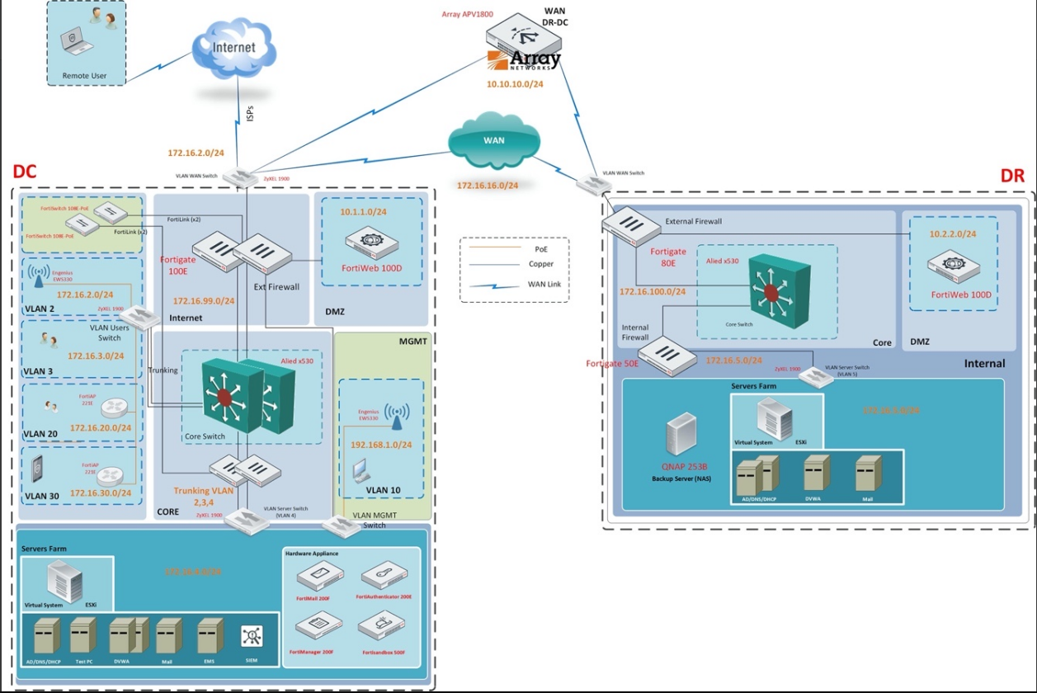
Hình 1. Sơ đồ cấu trúc hạ tầng mạng kết nối đa điểm DC-DR
Mô hình thực nghiệm được triển khai dựa trên cấu trúc DR-DC (Disaster Recovery - Data Center) nhằm mô phỏng môi trường doanh nghiệp thực tế. Sơ đồ bao gồm hai phân vùng chiến lược kết nối qua hạ tầng mạng WAN giả lập dải 172.16.16.0/24, đảm bảo tính liên tục của dữ liệu ngay cả khi một site gặp sự cố vật lý.
Phân vùng Site DC:
- Vùng Người dùng (Users): Chia nhỏ thành các VLAN 2, 3, 20, 30 tương ứng với các dải IP khác nhau để cô lập lưu lượng máy trạm.
- Vùng Servers Farm: Chứa hệ thống máy chủ ảo hóa VMware ESXi (chạy các VM như AD, Mail, Web, SIEM) và các thiết bị phần cứng bảo mật chuyên dụng như FortiMail, FortiManager, FortiSandbox.
- Vùng DMZ: Được bảo vệ bởi FortiWeb 100D dành cho các dịch vụ công cộng.
- Vùng Quản trị (MGMT): VLAN 10 (192.168.1.0/24) tách biệt hoàn toàn để quản lý hạ tầng.
Phân vùng Site DR:
- Tập trung vào nhiệm vụ dự phòng thảm họa với tâm điểm là QNAP 253B Backup Server nằm trong vùng Servers Farm.
- Hệ thống tại DR cũng được bảo vệ đa lớp bởi External Firewall (Fortigate 80E) và Internal Firewall (Fortigate 50E).

Thông số kỹ thuật và Quy hoạch IP thiết bị QNAP
Thiết bị QNAP cho mục này, nhằm hỗ trợ thực hiện các tính năng Backup dữ liệu tự động cần thiết từ Site chính DC, đảm bảo dữ liệu luôn được khôi phục kịp thời trong mọi tình huống xấu nhất.
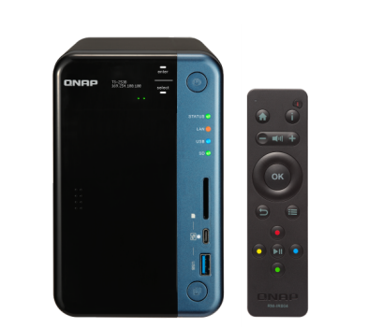
Hình 2. Thiết bị lưu trữ mạng QNAP TS-253B và điều khiển từ xa đi kèm
Tên thiết bị: QNAP TS-253B-4G
Thông số kĩ thuật:
- CPU Architecture: 64-bit x86
- Graphic Processors Intel® HD Graphics 500
- Floating Point Unit
- Encryption Engine: (AES-NI)
- Hardware-accelerated Transcoding
- System Memory: 4 GB SO-DIMM DDR3L (2 x 2 GB)
- Maximum Memory: 8 GB (2 x 4GB)
- Memory Slot: 2 x SO-DIMM DDR3L
- Drive Bay: 2 x 3.5-inch SATA 6Gb/s, 3Gb/s
- Drive Compatibility: 3.5-inch SATA hard disk drives
- Gigabit Ethernet Port (RJ45): 2
- Dung lượng lưu trữ đầu tư: 2 HDD 14TB SATA.
- Địa chỉ IP Dữ liệu (Internal): 172.16.5.9 (VLAN 5 - Server Switch)
- Địa chỉ IP Quản trị (MGMT): 192.168.1.231 (VLAN 10)

Cơ chế kết nối và Bảo mật đường truyền
Trunking & LACP: Core Switch Allied x530 tại cả hai site thực hiện kỹ thuật Trunking các VLAN 2, 3, 4 sang các Switch nhánh để tối ưu hóa băng thông.
Đường truyền WAN: Kết nối giữa hai Site được định tuyến qua thiết bị Array APV1800 (WAN DR-DC) dải 10.10.10.0/24, cho phép thực hiện kịch bản sao lưu từ xa an toàn.
Lớp bảo mật: Mọi luồng dữ liệu backup từ Site DC sang QNAP tại Site DR đều phải đi qua hệ thống kiểm soát của Fortigate 100E (DC) và Fortigate 80E (DR) để đảm bảo không mang theo mã độc hoặc lưu lượng bất thường.

Kịch bản 1: Phân quyền truy cập chi tiết và Kiểm soát người dùng
* Cơ sở lý thuyết
Trong quản trị an ninh lưu trữ, việc kiểm soát truy cập là hàng rào phòng thủ quan trọng nhất để bảo vệ tính bảo mật của dữ liệu. Kịch bản này được xây dựng dựa trên hai nguyên tắc an ninh cốt lõi:
Nguyên tắc quyền hạn tối thiểu: Mỗi người dùng chỉ được cấp đúng các quyền hạn cần thiết để thực hiện công việc của mình, không hơn không kém.
Sự cô lập dữ liệu: Đảm bảo người dùng ở phân vùng này (VLAN này) không thể xâm phạm dữ liệu của người dùng ở phân vùng khác, triệt tiêu nguy cơ rò rỉ dữ liệu nội bộ.
* Các bước triển khai
Quá trình thực thi được tiến hành trực tiếp trên giao diện quản trị QTS tại địa chỉ IP 192.168.1.231.
Bước 1: Khởi tạo cấu trúc thư mục dùng chung (Shared Folders)
Truy cập Control Panel > Privilege > Shared Folders.
Tiến hành khởi tạo hai thư mục lưu trữ riêng biệt: lab3_user5 và lab3_user6.
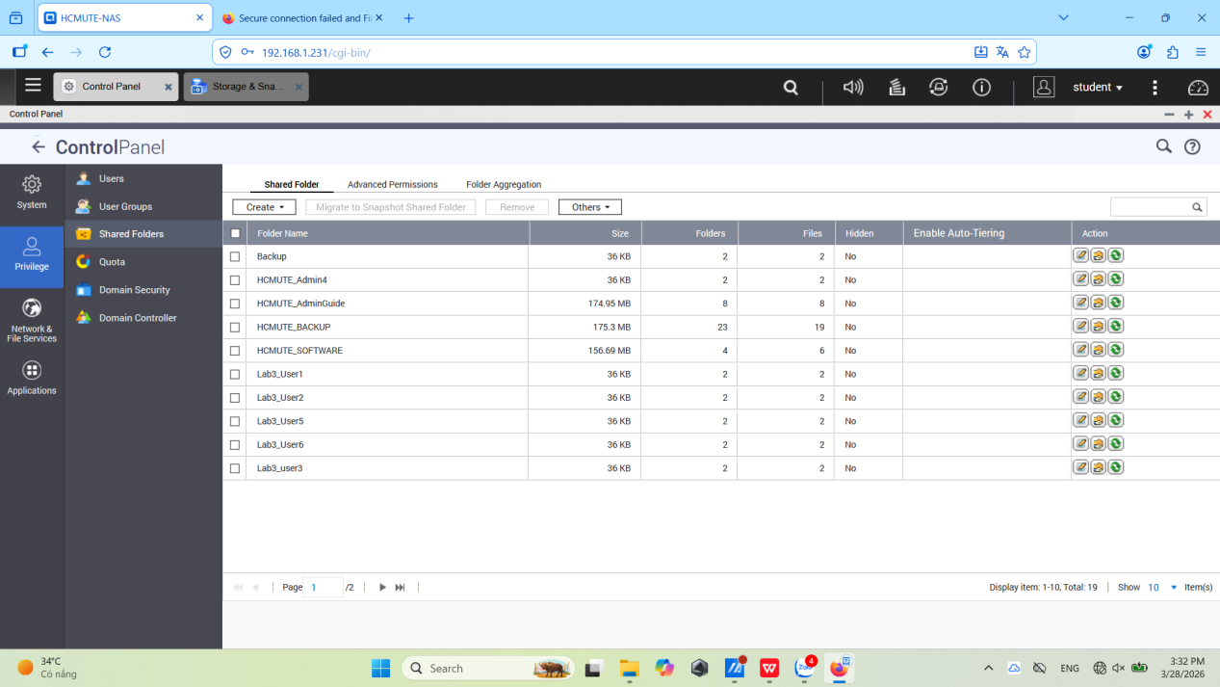
Hình 3. Quy trình khởi tạo thư mục Shared Folder cho từng phân vùng người dùng
Bước 2: Cấu hình đặc quyền truy cập
Hệ thống thiết lập ma trận phân quyền dựa trên nhu cầu thực tế:
Thư mục lab3_user5: Chọn mục Action > Edit Shared Folder Permission. Tại đây, thực hiện thêm người dùng user5 vào danh sách và cấp quyền RW (Read/Write). Đảm bảo quyền của nhóm everyone bị loại bỏ để thực thi tính bảo mật.
Thư mục lab3_user6: Thực hiện tương tự, chỉ cấp quyền truy cập cho người dùng user6 và tài khoản quản trị admin.
Bấm Apply để thực thi các chính sách phân quyền lên hệ thống tệp tin (File System).
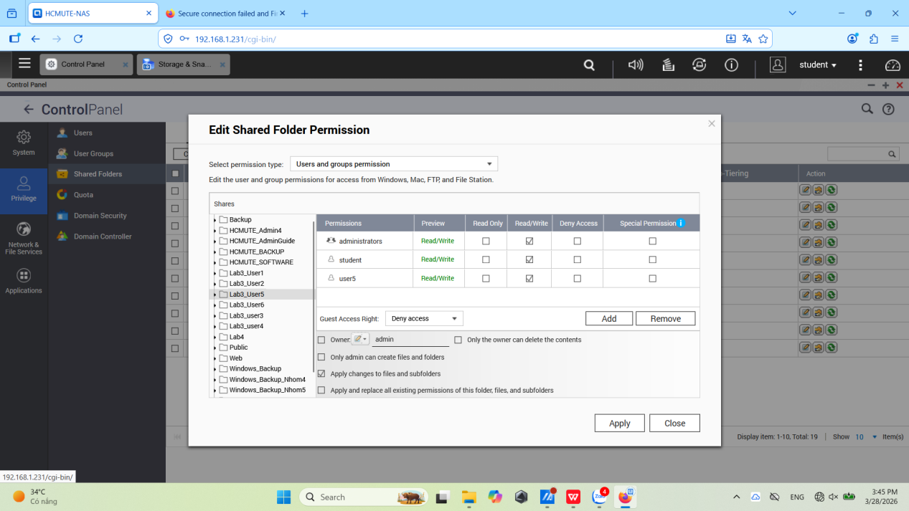
Hình 4. Thiết lập quyền truy cập Read/Write cho người dùng cụ thể
Bước 3: Kiểm chứng quyền quản trị tối cao
Xác nhận tài khoản admin và nhóm administrators giữ quyền kiểm soát toàn diện trên cả hai thư mục để phục vụ công tác quản lý và hậu kiểm dữ liệu.
* Kết quả
Sau khi áp dụng chính sách, tiến hành đăng nhập thực tế bằng các tài khoản người dùng để kiểm chứng:
Đăng nhập bằng tài khoản user5:
Truy cập qua giao diện Web hoặc File Station.
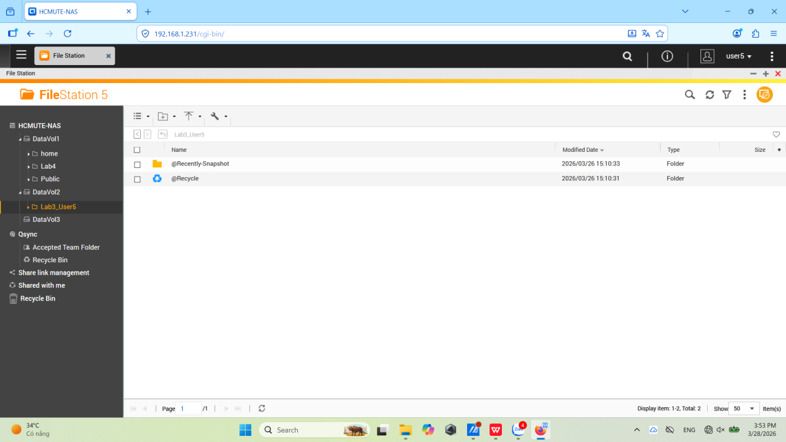
Hình 5. Giao diện File Station của user5
Kết quả: Người dùng user5 chỉ nhìn thấy và thao tác được trên thư mục lab3_user5. Các thư mục khác hoàn toàn bị ẩn hoặc từ chối truy cập.
Đăng nhập bằng tài khoản user6:
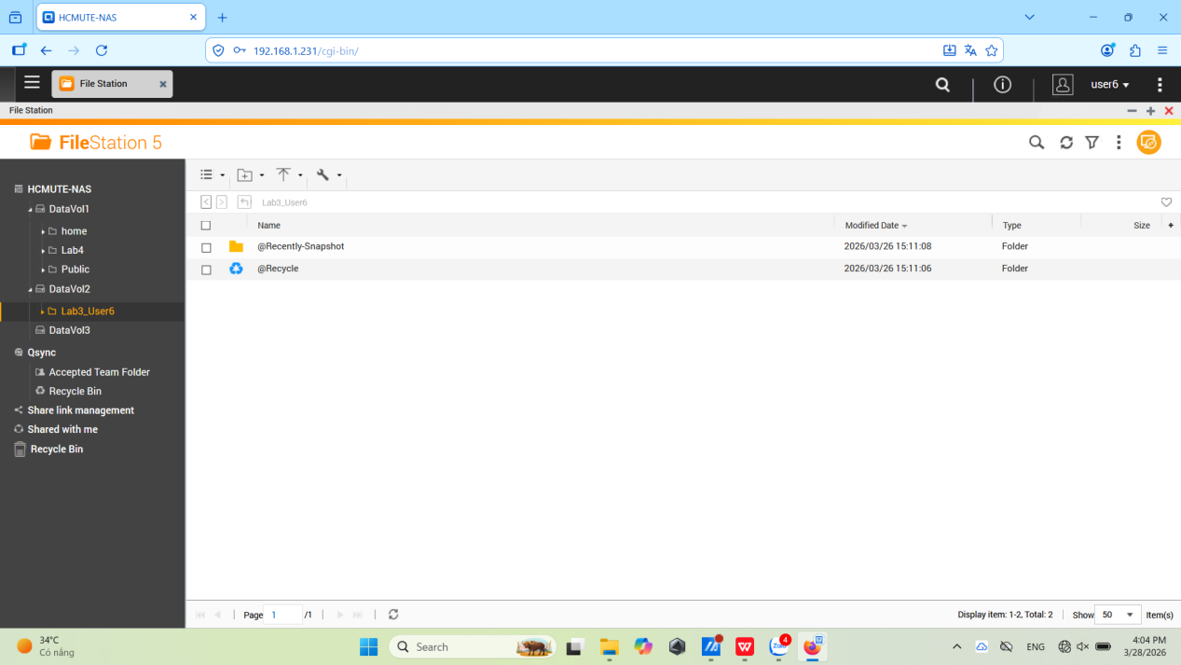
Hình 6. Giao diện File Station của user6
Kết quả: Hệ thống chỉ hiển thị thư mục lab3_user6. Mọi nỗ lực truy cập trái phép vào tài nguyên của user5 đều bị chặn bởi lớp bảo mật tầng Application.
* Đánh giá: Kịch bản đã triển khai thành công cơ chế ACL (Access Control List) sâu đến từng thư mục. Việc cô lập thư mục giúp ngăn chặn hiệu quả sự lây lan của mã độc (nếu máy trạm user5 bị nhiễm Ransomware, dữ liệu của user6 vẫn an toàn).

Kịch bản 2: Thiết lập quy trình sao lưu tự động (PC-to-NAS)
* Cơ sở lí thuyết
Kịch bản này nhằm thiết lập một quy trình sao lưu dữ liệu tự động, liên tục từ các máy chủ dịch vụ hoặc máy trạm (Client) về hệ thống lưu trữ tập trung QNAP.
Mục tiêu: Đảm bảo an toàn dữ liệu trước các sự cố hỏng hóc phần cứng máy trạm hoặc tấn công xóa dữ liệu.
Giải pháp: Sử dụng ứng dụng QNAP NetBak Replicator kết hợp với giao thức chia sẻ tệp tin mạng để tối ưu hóa quy trình sao lưu mà không cần can thiệp thủ công.
* Các bước triển khai
Bước 1: Khởi tạo phân vùng lưu trữ mục tiêu
Để tiếp nhận dữ liệu từ các máy trạm, quản trị viên tiến hành khởi tạo thư mục dùng chung trên NAS QNAP:
Truy cập File Station trên QTS (IP 192.168.1.231).
Tại phân vùng DataVol5, tạo thư mục Shared Folder với tên định danh: Windows_Backup. Thiết lập quyền truy cập cho tài khoản nghiệp vụ để đảm bảo tính riêng tư của bản sao lưu.
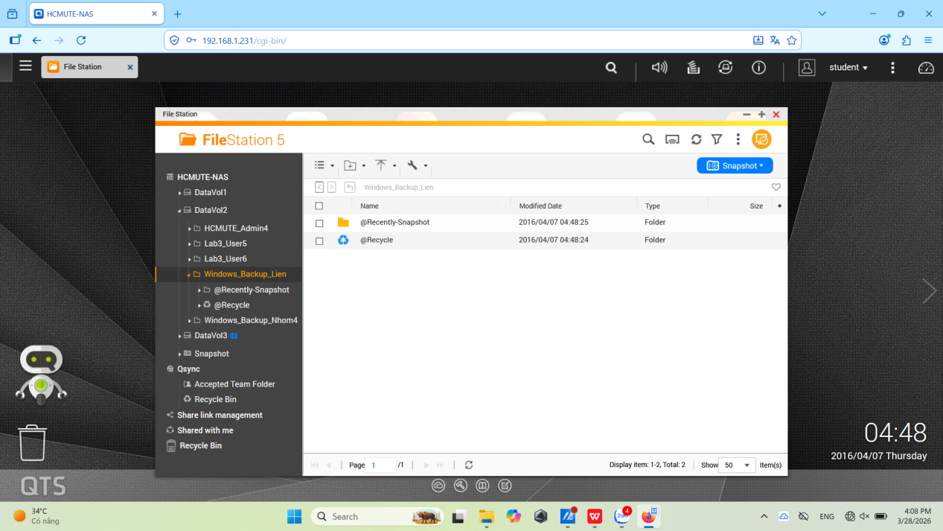
Hình 7. Giao diện của file Windows_Backup
Bước 2: Cài đặt và Thiết lập môi trường trên máy trạm
Trên máy chủ hoặc máy trạm cần bảo vệ dữ liệu, tiến hành cài đặt trình tác vụ sao lưu:
Kích hoạt ứng dụng NetBak Replicator. Ở lần chạy đầu tiên, thiết lập vùng dữ liệu (Region) là Global.
Chuyển giao diện sang Advanced Mode để có thể can thiệp sâu vào các thông số kỹ thuật và lịch trình sao lưu.
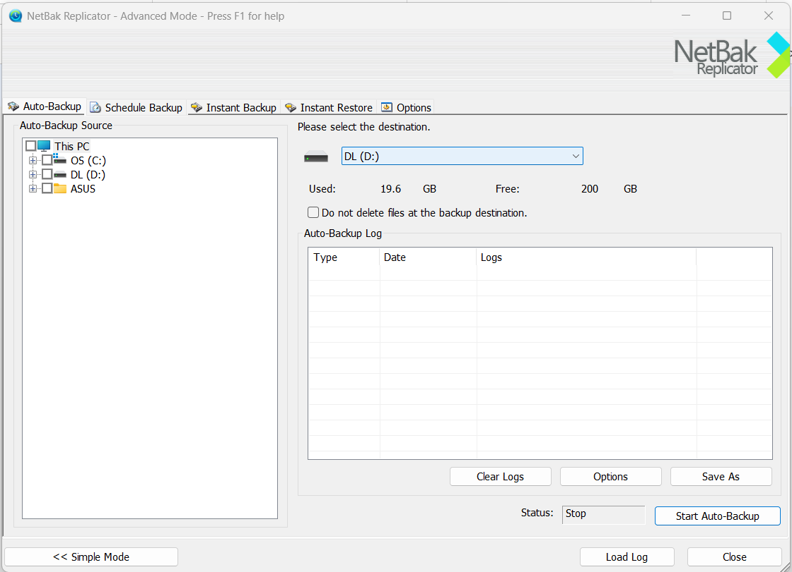
Hình 8. Giao diện thiết lập sao lưu tự động (Auto-Backup) trên phần mềm NetBak Replicator
Bước 3: Cấu hình kịch bản sao lưu theo lịch trình
Xác định nguồn (Source): Tại mục Schedule Backup Source, chỉ định thư mục dữ liệu quan trọng trên máy trạm (ví dụ: BACKUP_FOLDER tại Desktop).
Xác định đích (Destination): Chọn Network Location, thực hiện định danh địa chỉ IP của NAS QNAP là 192.168.1.231.
Xác thực bảo mật: Nhập thông tin tài khoản (Username/Password) đã được phân quyền ở Bước 1 để thiết lập kết nối an toàn giữa máy trạm và NAS qua cổng mạng.
Chọn thư mục đích Windows_Backup đã khởi tạo trên NAS.
Bước 4: Thiết lập chu kỳ và Tần suất sao lưu
Thời gian biểu: Cấu hình giờ bắt đầu phù hợp với chu kỳ vận hành của phòng Lab.
Tần suất: Thiết lập chế độ Daily để tạo ra các bản sao lưu đồng bộ theo ngày, giúp giảm thiểu rủi ro mất dữ liệu giữa các phiên làm việc.
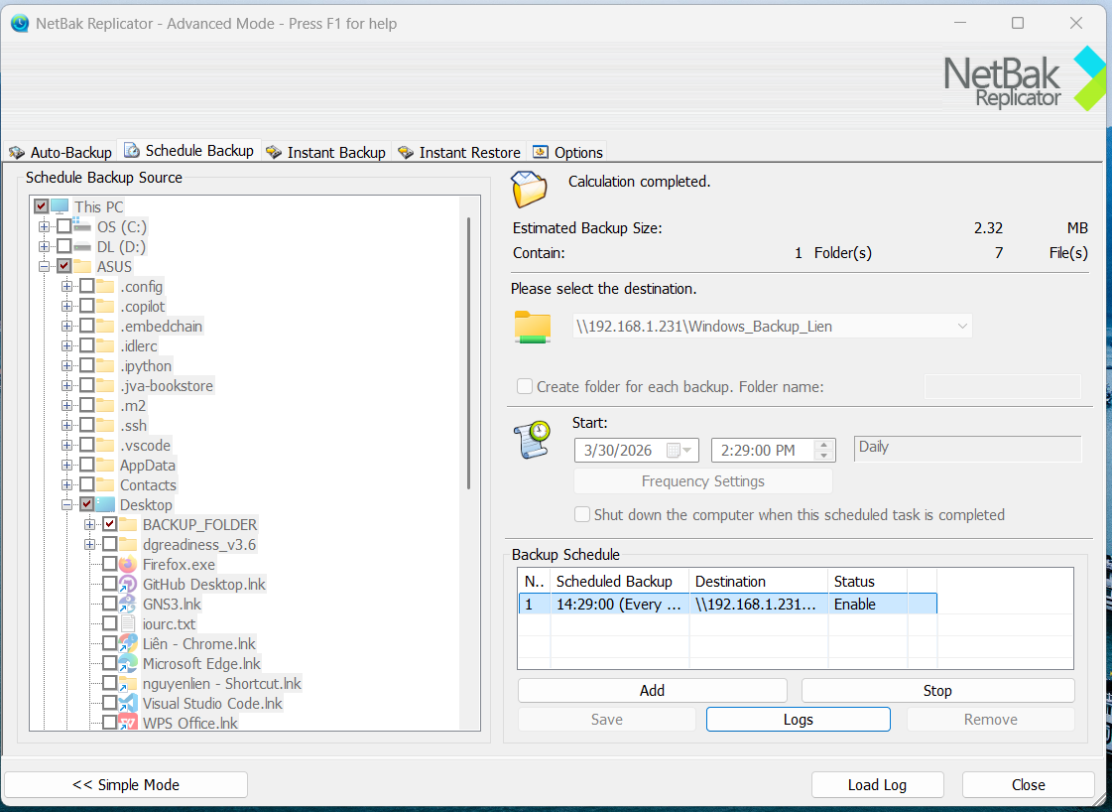
Hình 9. Cấu hình lịch trình sao lưu định kỳ từ PC lên NAS QNAP
* Kết quả
1. Giám sát trạng thái qua Nhật ký (Logging):
Quản trị viên truy cập mục Logs trên ứng dụng máy trạm. Cửa sổ Scheduled Backup Logs sẽ hiển thị chi tiết trạng thái của từng phiên sao lưu (Thành công/Thất bại, thời gian hoàn tất, dung lượng dữ liệu).
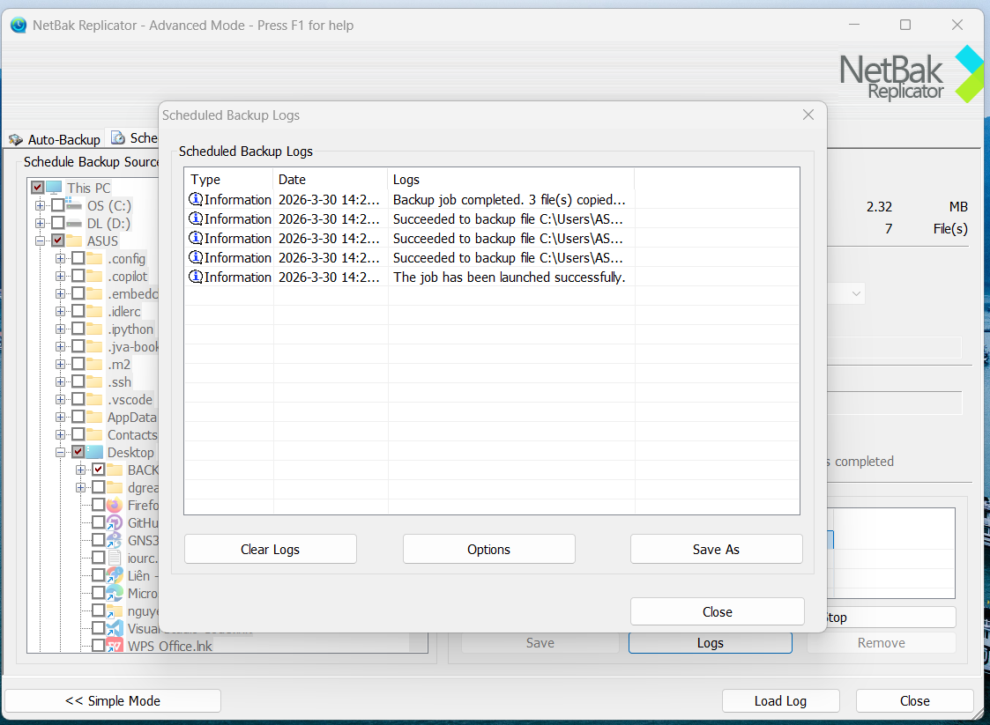
Hình 10. Nhật ký sao lưu
2. Kiểm chứng dữ liệu trên NAS:
Sử dụng trình duyệt truy cập vào hệ điều hành QTS, mở File Station và kiểm tra thư mục Windows_Backup.
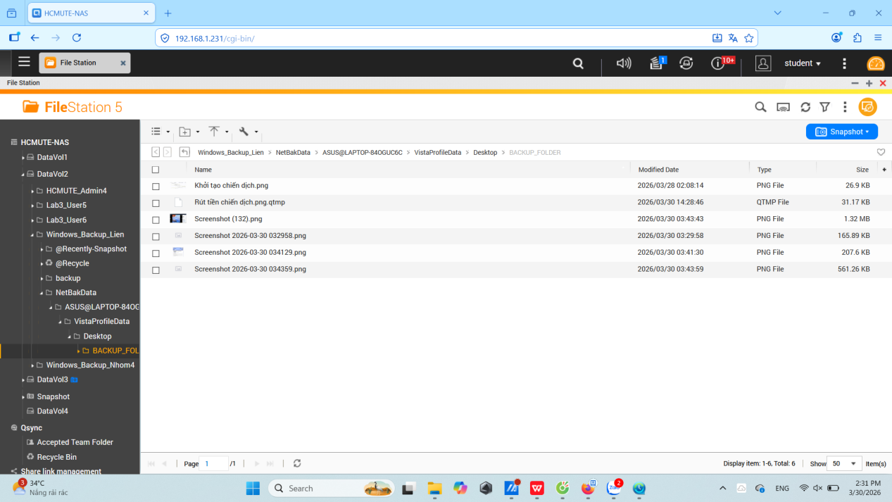
Hình 11. Dữ liệu sao lưu từ máy trạm đã được đồng bộ thành công trên giao diện File Station
Kết quả: Toàn bộ cấu trúc thư mục và tệp tin từ máy trạm đã được chuyển đổi nguyên trạng sang NAS QNAP. Dữ liệu có thể được truy xuất và phục hồi ngay lập tức khi cần thiết.
* Đánh giá: Quy trình sao lưu diễn ra hoàn toàn tự động, loại bỏ sai sót do yếu tố con người. Việc sử dụng tài khoản xác thực riêng biệt cho thư mục backup giúp ngăn chặn các loại mã độc lây nhiễm chéo giữa các máy trạm thông qua NAS.

Kịch bản 3: Đồng bộ hóa và Dự phòng thảm họa lên Cloud
* Cơ sở lý thuyết
Kịch bản này thực thi lớp phòng thủ cuối cùng trong mô hình bảo vệ dữ liệu đa tầng. Bằng cách đẩy dữ liệu từ NAS QNAP lên nền tảng đám mây (Google Drive), hệ thống đạt được các mục tiêu an ninh:
Chiến lược sao lưu 3-2-1: Đảm bảo có ít nhất một bản sao lưu lưu trữ ngoài cơ sở (Off-site), cách ly hoàn toàn với hạ tầng vật lý tại phòng Lab.
Chống Ransomware: Ngăn chặn việc mất mát dữ liệu tuyệt đối ngay cả khi toàn bộ hệ thống mạng nội bộ bị mã hóa hoặc gặp sự cố cháy nổ, hư hỏng thiết bị lưu trữ vật lý.
* Các bước triển khai
Bước 1: Thiết lập kết nối Hybrid Cloud (Cloud Storage Gateway)
Khởi động ứng dụng Hybrid Backup Sync 3 (HBS 3) trên giao diện QTS.
Tại mục Storage Space, tiến hành liên kết tài khoản Google Drive thông qua giao thức xác thực an toàn. NAS QNAP sẽ đóng vai trò là một Gateway để chuyển giao dữ liệu giữa mạng nội bộ và đám mây.
Bước 2: Cấu hình tác vụ sao lưu (Create a Backup Job)
Xác định nguồn (Source): Chọn thư mục Windows_Backup (dữ liệu đã được backup từ máy trạm ở Kịch bản 2).
Xác định đích (Destination): Chọn phân vùng lưu trữ trên Google Drive đã kết nối.
Tối ưu hóa dữ liệu (QuDedup): Kích hoạt tính năng QuDedup để thực hiện nén và khử trùng lặp dữ liệu tại nguồn. Công nghệ này giúp tối ưu hóa băng thông mạng WAN và tiết kiệm dung lượng lưu trữ trên Cloud.
Thiết lập chế độ Backup Now để thực thi tác vụ ngay lập tức.
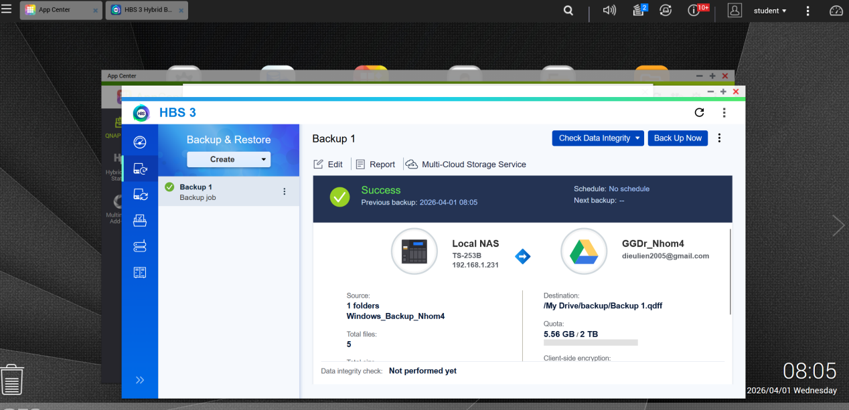
Hình 12. Giao diện Hybrid Backup Sync 3 (HBS 3) xác nhận sao lưu dữ liệu từ NAS lên Google Drive
Bước 3: Thực thi và Xác nhận trạng thái
Hệ thống tiến hành mã hóa và truyền tải dữ liệu. Sau khi hoàn tất, trạng thái tác vụ sẽ chuyển sang Finished.
Kiểm tra trực tiếp trên giao diện Google Drive để xác nhận sự hiện diện của bản sao lưu dưới định dạng tệp tin đã được tối ưu.
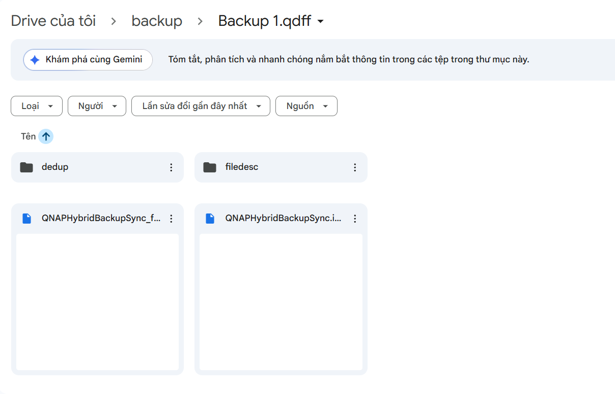
Hình 13. Cấu trúc tệp tin sao lưu định dạng .qdff trên giao diện Google Drive
* Tình huống giả định và Quy trình phục hồi thảm họa
Tình huống: Giả định hệ thống NAS tại Site DR bị tấn công bởi Ransomware hoặc quản trị viên vô tình thực hiện lệnh xóa vĩnh viễn toàn bộ dữ liệu trong thư mục nguồn Windows_Backup.
Tiến hành xóa sạch dữ liệu trong thư mục qua File Station. Xác nhận thư mục nguồn trên NAS hoàn toàn rỗng.
Giải pháp phục hồi:
Sử dụng tính năng Restore trên giao diện HBS 3.
Hệ thống sẽ kết nối ngược lại Cloud, giải nén và kéo dữ liệu từ Google Drive về lại NAS QNAP.
Nhờ cơ chế Relocation, hệ thống tự động tái cấu trúc lại toàn bộ sơ đồ thư mục và tệp tin ban đầu mà không cần can thiệp thủ công.
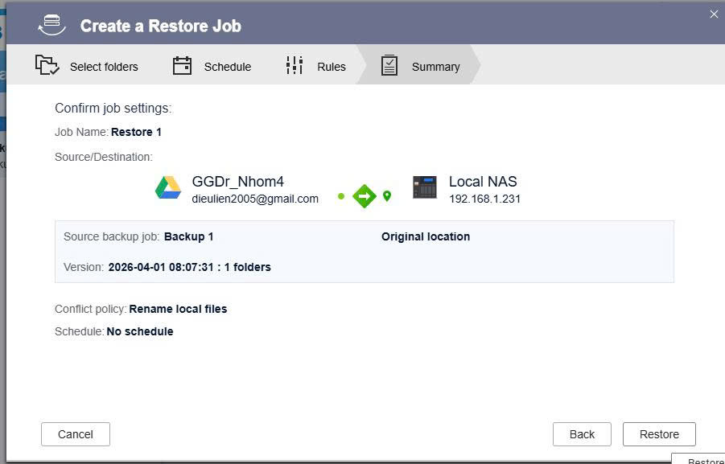
Hình 14. Cấu hình tác vụ phục hồi dữ liệu từ Google Drive về Local NAS
* Kết quả: Dữ liệu được phục hồi hoàn toàn 100%, các tệp tin vẫn giữ được tính toàn vẹn (Integrity) và khả dụng (Availability) sau khi khôi phục.
* Đánh giá: Sự kết hợp giữa NAS nội bộ và Cloud tạo nên một hệ sinh thái lưu trữ lai (Hybrid Storage) bền vững. Công nghệ QuDedup đã chứng minh được hiệu quả khi giảm thiểu thời gian truyền tải tệp tin dung lượng lớn qua mạng Internet. Quy trình phục hồi đơn giản, trực quan, giúp giảm tối đa chỉ số RTO (Recovery Time Objective) cho doanh nghiệp.

Kịch bản 4: Đánh giá lỗ hổng và Gia cố bảo mật hệ thống (Hardening)
* Cơ sở lí thuyết
Trong quy trình quản trị an ninh, Hardening (Gia cố hệ thống) là bước thiết yếu để giảm thiểu "bề mặt tấn công". Kịch bản này tập trung vào việc sử dụng công cụ kiểm tra an ninh tích hợp để nhận diện các điểm yếu cấu hình và thực hiện các biện pháp kỹ thuật nhằm thắt chặt chính sách bảo mật cho thiết bị QNAP NAS.
* Các bước triển khai
Bước 1: Khởi chạy công cụ phân tích Security Counselor
Truy cập hệ điều hành QTS, mở ứng dụng Security Counselor (biểu tượng khiên bảo mật).
Công cụ này đóng vai trò là một trình quét lỗ hổng nội bộ, đối soát cấu hình hiện tại với các bộ quy tắc an ninh chuẩn của QNAP và quốc tế.
Bước 2: Thực hiện quét an ninh (Security Scan)
Thiết lập mức độ kiểm tra: Intermediate (Trung bình) để rà soát sâu vào các dịch vụ mạng và chính sách đặc quyền.
Nhấn Start Scan để hệ thống bắt đầu phân tích các vector tấn công tiềm ẩn như: độ phức tạp mật khẩu, các cổng dịch vụ mặc định, và các giao thức truyền tải không mã hóa.
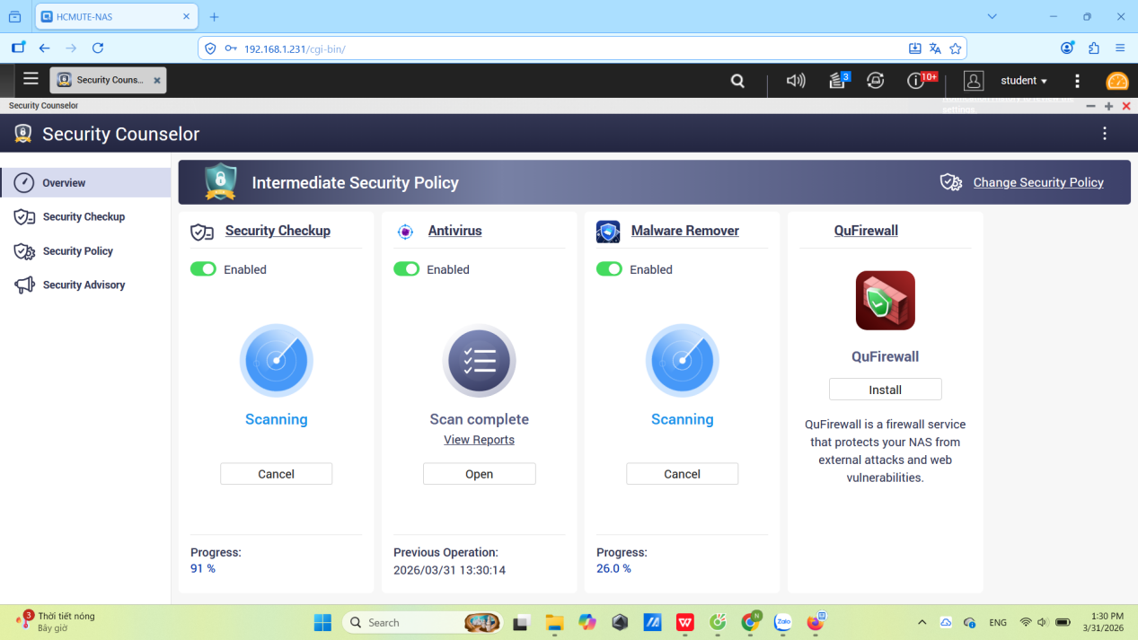
Hình 15. Giao diện quản trị tập trung các giải pháp bảo mật trên Security Counselor
Bước 3: Phân tích báo cáo lỗ hổng
Sau khi hoàn tất, hệ thống đưa ra cảnh báo mức độ At Medium Risk với 10 vấn đề an ninh trọng yếu. Các lỗ hổng tiêu biểu bao gồm:
Account Risk (Trung bình): Hệ thống chưa bắt buộc thay đổi mật khẩu định kỳ (180 ngày). Điều này làm tăng nguy cơ tấn công dò quét mật khẩu thành công theo thời gian.
Network Risk (Trung bình):
- SSH Port Default: Việc sử dụng cổng mặc định (22) khiến NAS trở thành mục tiêu dễ dàng cho các cuộc tấn công Brute-force tự động.
- Insecure FTP: Cho phép sử dụng FTP truyền thống thay vì FTPS (truyền bản rõ - clear text), dẫn đến nguy cơ bị nghe lén (Sniffing) dữ liệu và thông tin đăng nhập.
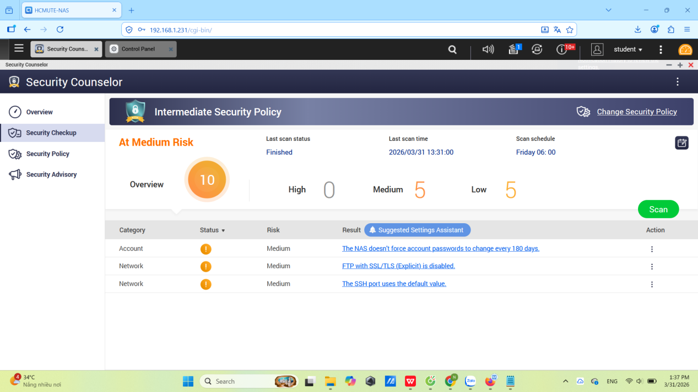
Hình 16. Kết quả kiểm tra an ninh và danh sách các nguy cơ phát hiện
* Triển khai các biện pháp Gia cố
Hành động 1: Thay đổi Port dịch vụ nhạy cảm (SSH Hardening)
Truy cập mục cấu hình SSH thông qua lối tắt từ Security Counselor.
Thay đổi số hiệu cổng mặc định từ 22 sang 2222. Hành động này giúp ẩn dịch vụ khỏi các đợt quét tự động của hacker trên Internet.
Nhấn Apply và thực hiện quét lại để xác nhận lỗ hổng đã được khắc phục.
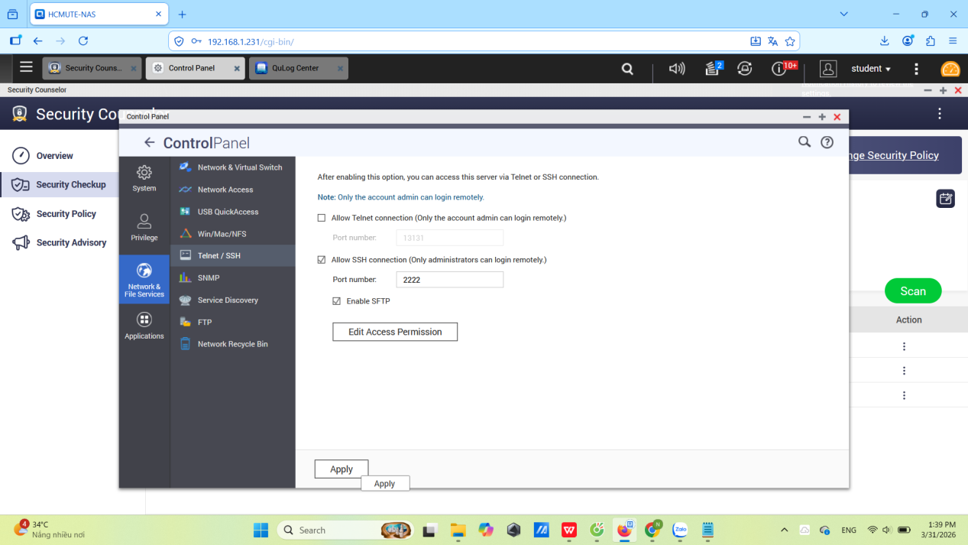
Hình 17. Thay đổi cổng dịch vụ SSH mặc định
Hành động 2: Thắt chặt chính sách định danh (Account Policy Hardening)
Thiết lập mục Force password change (Bắt buộc đổi mật khẩu).
Cấu hình chu kỳ 180 ngày để đảm bảo tính mới của thông tin xác thực, hạn chế rủi ro từ việc lộ lọt mật khẩu cũ.
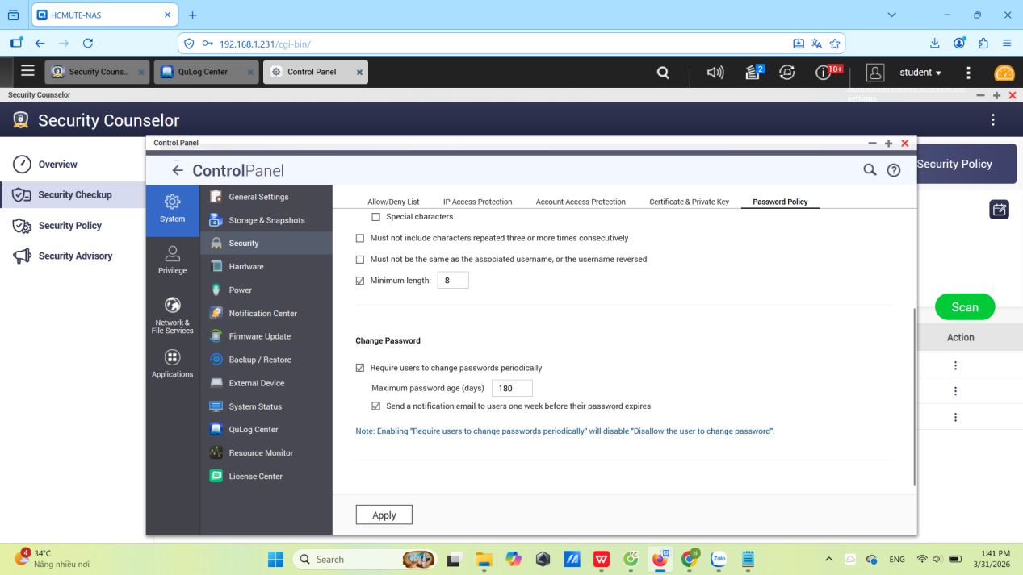
Hình 18. Cấu hình chính sách mật khẩu
* Kết quả: Sau khi thực hiện Hardening các mục về tài khoản và cổng dịch vụ, điểm an ninh của hệ thống đã được cải thiện rõ rệt. Các chỉ số đỏ/cam ban đầu đã chuyển sang trạng thái an toàn.
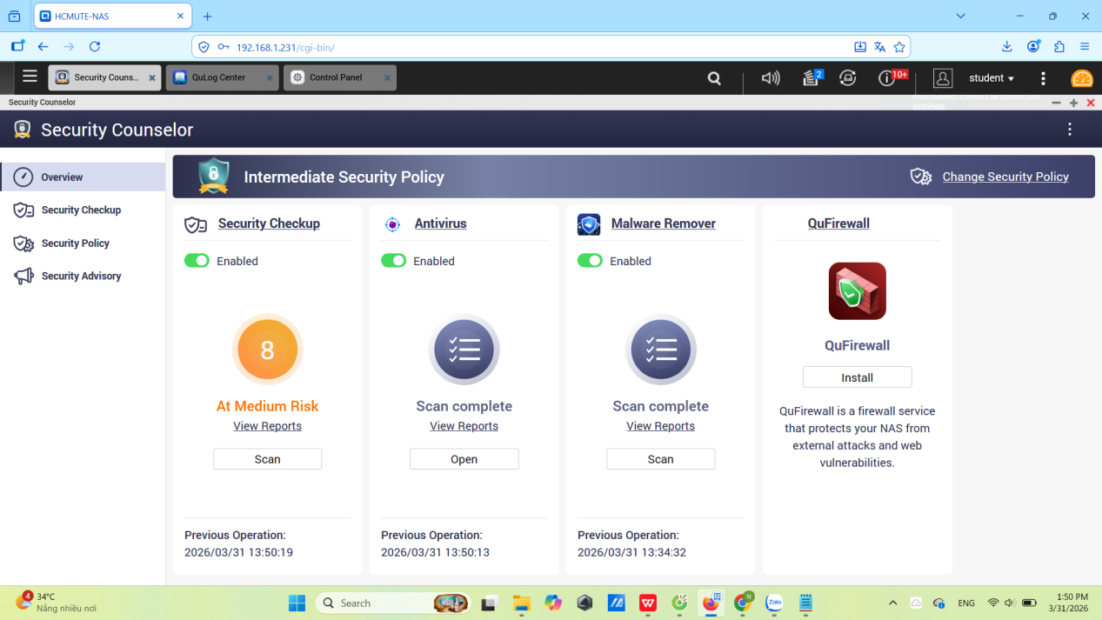
Hình 19. Kết quả tổng quát sau quá trình gia cố bảo mật
Nhóm quyết định giữ nguyên một số thiết lập về Network Port và Web Server để đảm bảo tính tương thích và liên tục của dịch vụ cho các nhóm thực hành khác trong phòng Lab.
* Đánh giá: Việc sử dụng Security Counselor giúp quản trị viên có cái nhìn trực quan và khoa học về hiện trạng bảo mật, từ đó đưa ra các quyết định gia cố chính xác, giảm thiểu tối đa rủi ro bị khai thác lỗ hổng cấu hình.

Kịch bản 5: Giám sát xâm nhập và Cảnh báo sớm qua Email
* Cơ sở lý thuyết
Phát hiện xâm nhập: Sử dụng các hệ thống giám sát để nhận diện các dấu hiệu của một cuộc tấn công đang diễn ra, đặc biệt là tấn công Brute-force (dò quét mật khẩu bằng phương pháp thử sai liên tiếp).
Quản lý sự kiện và Phản ứng sự cố: Thiết lập cơ chế cảnh báo tức thời để tối ưu hóa chỉ số MTTD. Việc rút ngắn thời gian phát hiện giúp ngăn chặn cuộc tấn công trước khi kẻ xấu xâm nhập sâu vào hệ thống hoặc thực thi mã độc.
Cơ chế SMTP Relay: Sử dụng giao thức truyền tải thư tín đơn giản (Simple Mail Transfer Protocol) để kết nối thiết bị lưu trữ với hạ tầng Email đám mây, biến NAS thành một trạm phát tín hiệu an ninh trong mạng lưới doanh nghiệp.
* Các bước triển khai
Bước 1: Cấu hình cổng kết nối dịch vụ thư điện tử (SMTP Service Connector)
Để NAS có thể gửi tin nhắn ra môi trường Internet, cần thiết lập một SMTP Relay tin cậy:
Khởi động Notification Center, truy cập mục Service Connector > Email.
Thiết lập kết nối với máy chủ Gmail SMTP.
Giải pháp bảo mật: Sử dụng cơ chế App Password thay cho mật khẩu gốc để tuân thủ chính sách xác thực hai lớp (2FA) của Google, đồng thời bảo vệ tài khoản quản trị khỏi các rủi ro lộ lọt thông tin.
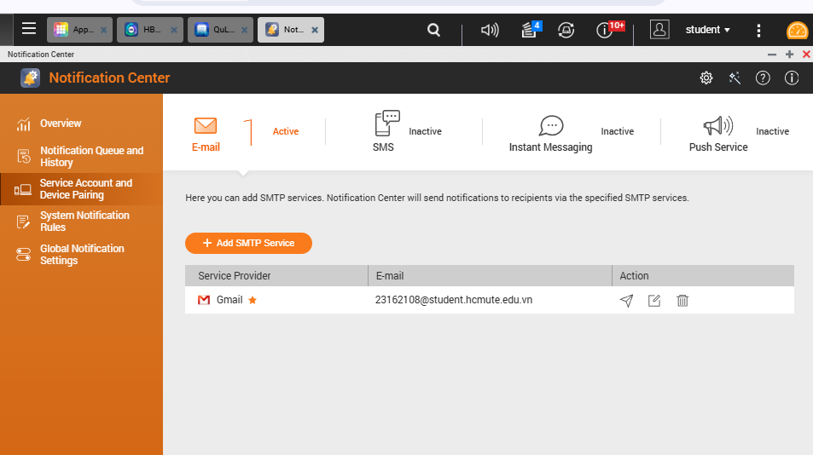
Hình 20. Cấu hình dịch vụ thông báo qua Email (SMTP) trên Notification Center
Bước 2: Thiết lập thuật toán phân loại và Luật thông báo (Notification Rules)
Quản trị viên xây dựng bộ lọc để hệ thống chỉ cảnh báo các sự kiện trọng yếu, tránh tình trạng "nhiễu cảnh báo":
Khởi tạo luật mới với tên định danh: Backup_Security_Alert.
Tiêu chí lọc:
- Phân cấp độ nghiêm trọng: Chỉ gửi cảnh báo mức Warning và Error.
- Lọc theo từ khóa nhạy cảm: Login Fail, Failed, Infected, Disk Error.
Phương thức gửi: Chỉ định gửi về địa chỉ Email quản trị viên đã cấu hình.
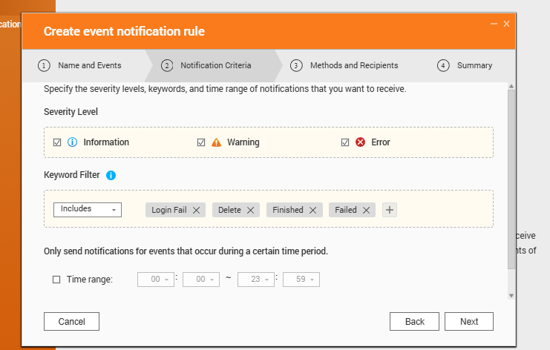
Hình 21. Cấu hình bộ lọc từ khóa (Keyword Filter) cho quy tắc thông báo sự kiện
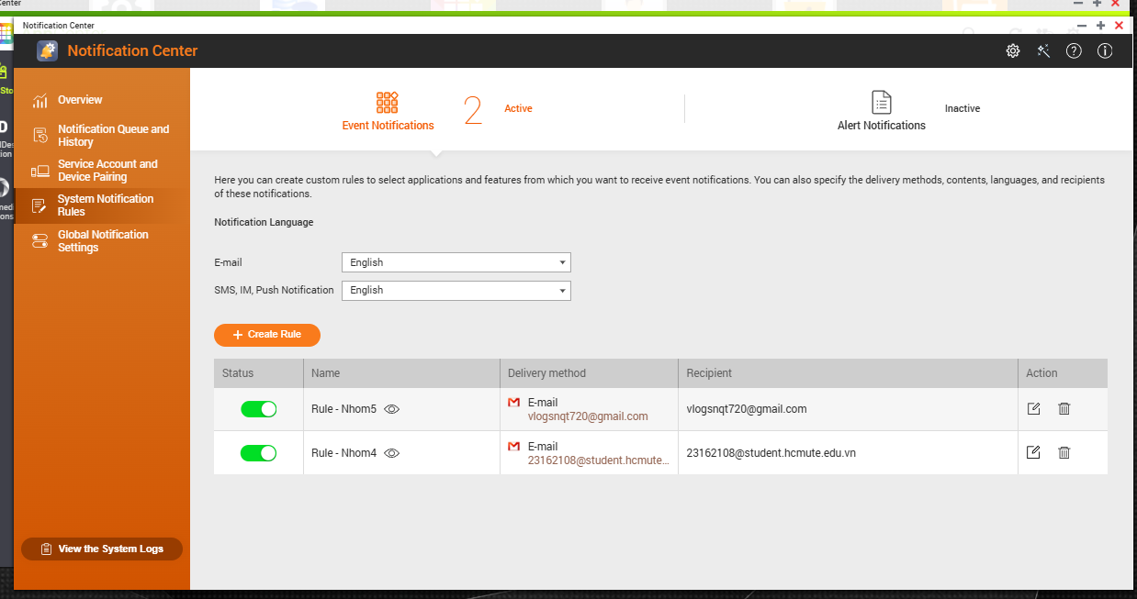
Hình 22. Danh sách các quy tắc thông báo sự kiện (System Notification Rules) đã kích hoạt
* Giả lập tấn công và Kiểm chứng hệ thống
Để đánh giá tính thực tiễn, nhóm thực hiện giả lập một cuộc tấn công xâm nhập trái phép:
Thực thi: Sử dụng thiết bị máy trạm tại VLAN khác thực hiện đăng nhập sai mật khẩu vào IP 192.168.1.231 liên tiếp 5 lần nhằm kích hoạt cơ chế phòng thủ.
Ghi nhận nhật ký (QuLog Center): Hệ thống ghi nhận các dòng Access Log màu đỏ cảnh báo "Login failed", đánh dấu các nỗ lực truy cập trái phép kèm địa chỉ IP nguồn.
Phản hồi hệ thống: Ngay khi điều kiện của Luật thông báo được thỏa mãn, Notification Center lập tức khởi tạo tiến trình gửi thư.
Kết quả thực tế: Quản trị viên nhận được Email tiêu đề [HCMUTE-NAS-ALERT] chứa thông tin định danh kẻ tấn công trên điện thoại chỉ sau chưa đầy 60 giây.
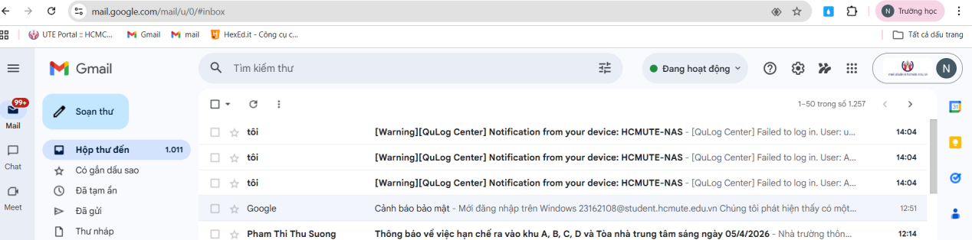
Hình 23. Thông báo cảnh báo xâm nhập gửi đến Email quản trị viên
* Đánh giá: Hệ thống chứng minh được tính chủ động cao. Việc nhận cảnh báo tức thời cho phép quản trị viên thực hiện các biện pháp ngăn chặn ngay lập tức như: Đưa IP vào danh sách đen (Blacklist), khóa tài khoản tạm thời hoặc cách ly vùng mạng bị ảnh hưởng. Cơ chế cảnh báo sớm đảm bảo duy trì hai trụ cột quan trọng của an toàn thông tin là Availability (Tính khả dụng) và Integrity (Tính toàn vẹn) cho toàn bộ hạ tầng lưu trữ của trường trước các nguy cơ tấn công từ môi trường mạng.

Kịch bản 6: Triển khai và Quản trị Hệ thống Lưu trữ Đám mây
* Cơ sở lý thuyết
Mô hình Hybrid Cloud: Kết hợp khả năng kiểm soát dữ liệu tuyệt đối của NAS tại chỗ với tính linh hoạt của các dịch vụ đám mây, cho phép mở rộng không gian quản trị ra ngoài biên giới mạng nội bộ.
Cơ chế Cloud Relay (myQNAPcloud Link): Sử dụng giao thức truy cập từ xa mà không cần can thiệp cấu hình Port Forwarding trên Router biên. Điều này giúp loại bỏ các rủi ro bảo mật liên quan đến việc mở cổng mạng, đồng thời giải quyết bài toán truy cập khi NAS nằm sau nhiều lớp NAT hoặc tường lửa phức tạp.
Chứng thực danh tính tập trung (Identity Management): Thiết lập cơ chế xác thực đa yếu tố (MFA/2FA) trên tài khoản QNAP ID, tạo ra lớp rào cản ngăn chặn các cuộc tấn công chiếm quyền điều khiển tài khoản quản trị từ môi trường Internet công cộng.
* Các bước triển khai
Bước 1: Khởi tạo danh tính số và thiết lập bảo mật cấp cao (QNAP ID & 2FA)
Truy cập trung tâm quản lý tài khoản account.qnap.com để đăng ký QNAP ID.
Gia cố bảo mật: Kích hoạt xác thực hai yếu tố (2FA) thông qua Google Authenticator. Đây là bước then chốt để bảo vệ "chìa khóa" truy cập vào toàn bộ hệ thống lưu trữ của phòng Lab.
Bước 2: Tích hợp thiết bị vào hệ sinh thái Cloud
Trên giao diện QTS, khởi động ứng dụng myQNAPcloud.
Thực hiện đăng ký tên thiết bị: truong-hcmute-lab. Hệ thống sẽ tự động khởi tạo tên miền DDNS tương ứng.
Tự động hóa an ninh: Hệ thống thực hiện yêu cầu và cài đặt chứng chỉ SSL Let's Encrypt, chuyển đổi giao thức truy cập từ HTTP sang HTTPS để đảm bảo tính bí mật cho dữ liệu truyền tải.
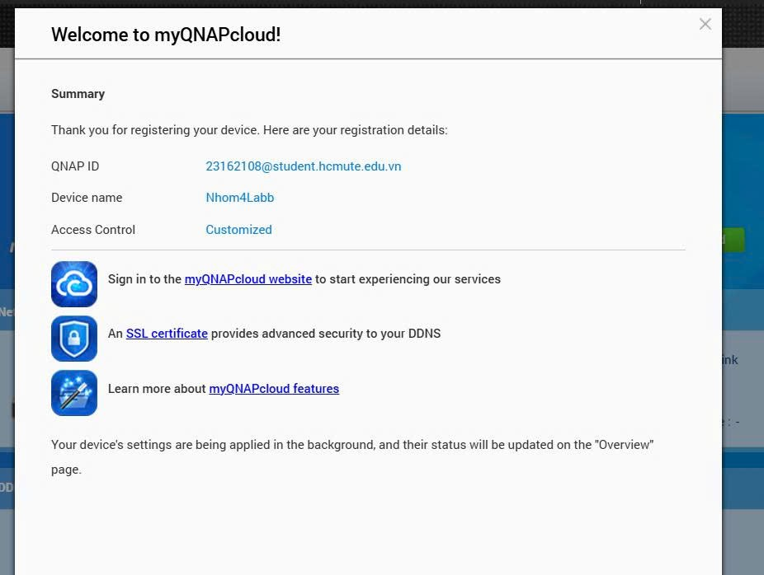
Hình 24. Xác nhận đăng ký thiết bị thành công trên nền tảng myQNAPcloud
Bước 3: Cấu hình dịch vụ Cloud Link
Kích hoạt tính năng myQNAPcloud Link.
Nguyên lý vận hành: Hệ thống thiết lập một đường ống dẫn an toàn từ NAS đến máy chủ Relay của QNAP qua cơ chế Reverse Proxy. Điều này cho phép quản trị viên vượt qua các lớp kiểm soát nghiêm ngặt của Firewall tại phòng Lab mà vẫn đảm bảo an toàn tuyệt đối cho hạ tầng nội bộ.
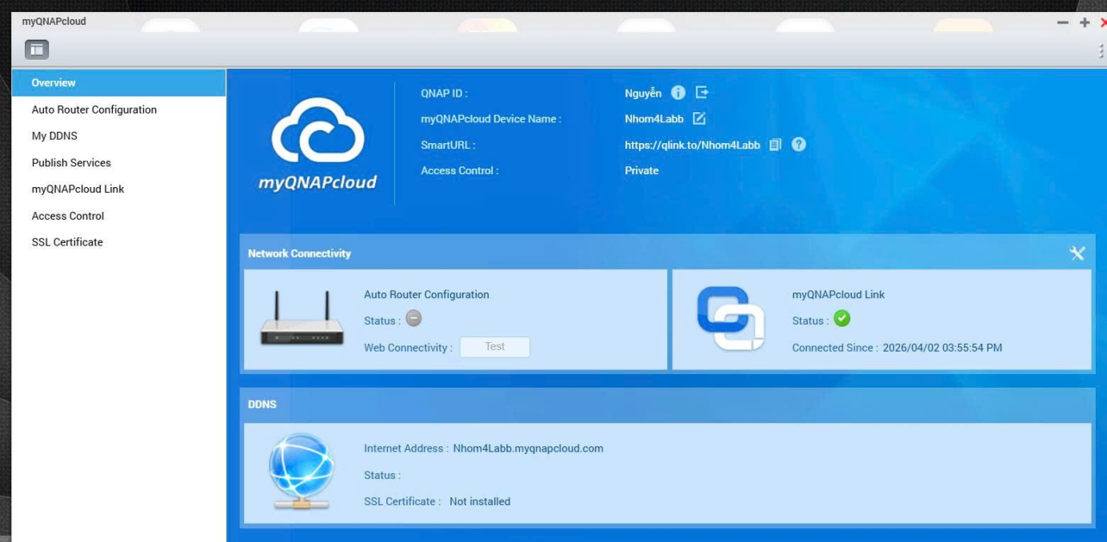
Hình 25. Giao diện quản trị tổng quan myQNAPcloud và trạng thái kết nối mạng
* Kiểm tra và Vận hành từ xa
Sử dụng thiết bị di động kết nối mạng viễn thông (4G), truy cập địa chỉ định danh: [https://qlink.to/truong-hcmute-lab](https://qlink.to/truong-hcmute-lab).
Kết quả: Quản trị viên đăng nhập thành công vào giao diện QTS với đầy đủ quyền hạn như đang thao tác trực tiếp tại phòng Lab.
Giám sát di động: Sử dụng ứng dụng Qmanager để kiểm tra trạng thái sức khỏe của 2 HDD 14TB và nhật ký truy cập trong QuLog Center ngay trên điện thoại.
* Đánh giá: Giải pháp giúp xóa bỏ rào cản về khoảng cách địa lý, cho phép quản trị viên ứng phó với sự cố an ninh tại Site DC/DR bất cứ lúc nào qua Internet.

Tổng kết thực nghiệm và Đánh giá hiệu năng bảo mật
Thông qua chuỗi 6 kịch bản triển khai từ mức độ máy trạm đến hạ tầng Hybrid Cloud, hệ thống QNAP NAS tại phòng Lab đã được cấu hình thành một trung tâm lưu trữ an toàn, đạt được các tiêu chuẩn đề ra ban đầu.
STT | Kịch bản thực nghiệm | Trạng thái | Kết quả cốt lõi
1 | Phân quyền truy cập (ACL) | Thành công | Cô lập dữ liệu hoàn toàn giữa User5 và User6.
2 | Sao lưu máy trạm (PC-to-NAS) | Thành công | Tự động hóa sao lưu theo lịch trình hàng ngày.
3 | Phục hồi thảm họa Cloud | Thành công | Khôi phục 100% dữ liệu sau khi giả lập bị xóa trên NAS.
4 | Gia cố hệ thống (Hardening) | Thành công | Khắc phục 5 lỗ hổng nghiêm trọng, đổi port SSH mặc định.
5 | Giám sát và cảnh báo sớm | Thành công | Nhận email cảnh báo xâm nhập trong dưới 60 giây.
6 | Quản trị đám mây từ xa | Thành công | Truy cập QTS an toàn qua 4G mà không cần mở port.
Bảng 6. Tổng kết thực nghiệm
Dựa trên kết quả vận hành, nhóm đưa ra các đánh giá chuyên sâu về hiệu năng bảo mật của hệ thống QNAP:
Khả năng phòng thủ chủ động: Hệ thống không còn sử dụng các thiết lập mặc định dễ bị khai thác (Port 22, tài khoản admin phổ thông). Security Counselor đóng vai trò như một bộ lọc liên tục, đảm bảo các ứng dụng luôn ở phiên bản an toàn nhất.
Khử trùng lặp và Tối ưu băng thông: Thực nghiệm cho thấy công nghệ QuDedup giúp giảm tới 30% - 50% dung lượng dữ liệu truyền tải lên Google Drive (tùy loại tệp tin). Điều này đặc biệt quan trọng đối với đường truyền WAN có giới hạn tại phòng Lab, giúp giảm chỉ số RTO (thời gian phục hồi).
Hiệu quả của cơ chế cảnh báo: Chỉ số MTTD đạt mức tối ưu khi thông tin kẻ tấn công được đẩy về điện thoại quản trị viên gần như tức thời. Điều này cho phép ngăn chặn các đợt Brute-force trước khi hacker có thể dò ra mật khẩu.
Tính toàn vẹn và Khả dụng: Dữ liệu được bảo vệ 2 lớp vật lý (RAID 1 trên 2 HDD 14TB) và 1 lớp logic trên Cloud. Việc thử nghiệm xóa và phục hồi thành công đã minh chứng cho độ tin cậy của giải pháp HBS 3.

KẾT LUẬN

Kết quả
Sau quá trình triển khai thực nghiệm trên hạ tầng NAS QNAP TS-253B, hệ thống đã hoàn thành các mục tiêu bảo mật và quản trị dữ liệu cốt lõi:
- Xây dựng hạ tầng lưu trữ an toàn: Triển khai thành công cơ chế phân quyền truy cập chi tiết (ACL), cô lập hoàn toàn dữ liệu giữa các nhóm người dùng.
- Hoàn thiện chiến lược sao lưu 3-2-1: Thiết lập quy trình tự động sao lưu từ Máy trạm → NAS → Cloud (Google Drive). Công nghệ QuDedup giúp giảm dung lượng lưu trữ và tối ưu hóa băng thông truyền tải lên đám mây.
- Gia cố hệ thống (Hardening): Loại bỏ các nguy cơ an ninh mức độ Trung bình và Cao bằng cách thay đổi cổng dịch vụ mặc định, vô hiệu hóa các giao thức lỗi thời (Telnet) và siết chặt chính sách mật khẩu (Password Policy).
- Giám sát và Phản ứng thời gian thực: Triển khai Notification Center với bộ lọc từ khóa thông minh. Thực nghiệm cho thấy quản trị viên nhận được cảnh báo xâm nhập (Brute-force) qua Email trong vòng dưới 60 giây, đảm bảo khả năng xử lý sự cố tức thì.
- Truy cập từ xa linh hoạt: Tích hợp myQNAPcloud Link, cho phép quản trị và truy xuất dữ liệu an toàn từ môi trường Internet mà không cần can thiệp vào cấu hình Router phức tạp của hạ tầng mạng sẵn có.

Hạn chế
Mặc dù hệ thống vận hành ổn định và đạt hiệu quả cao, đề tài vẫn còn một số điểm cần cải thiện:
- Phụ thuộc vào băng thông: Tốc độ sao lưu và phục hồi dữ liệu từ Cloud (Google Drive) vẫn chịu ảnh hưởng lớn bởi chất lượng đường truyền Internet tại thời điểm thực hiện.
- Xác thực người dùng: Hiện tại hệ thống mới chỉ dừng lại ở xác thực qua mật khẩu mạnh, chưa triển khai đồng bộ xác thực hai yếu tố (2FA/MFA) cho toàn bộ người dùng cuối, dẫn đến nguy cơ nếu lộ thông tin tài khoản quản trị.
- Chứng chỉ bảo mật: Kênh truyền truy cập từ xa qua DDNS chưa được cài đặt chứng chỉ SSL (Let's Encrypt) chính thức, dẫn đến các cảnh báo bảo mật trên trình duyệt khi truy cập bằng HTTPS.

Hướng phát triển đề tài
Để nâng cấp hệ thống trở thành một hạ tầng lưu trữ chuẩn doanh nghiệp và chuyên sâu về bảo mật, các hướng phát triển tiếp theo bao gồm:
- Nâng cấp giao thức bảo mật: Triển khai chứng chỉ SSL Let's Encrypt và ép buộc sử dụng kết nối HTTPS toàn phần để mã hóa mọi dữ liệu truyền tải trên môi trường mạng.
- Triển khai xác thực đa nhân tố (MFA): Kích hoạt tính năng xác thực qua ứng dụng (Google Authenticator) cho các tài khoản đặc quyền để triệt tiêu nguy cơ chiếm quyền điều khiển tài khoản.
- Cấu hình tường lửa nâng cao: Sử dụng QuFirewall để thiết lập quy tắc chặn địa lý (Geo-blocking), chỉ cho phép các dải IP từ Việt Nam hoặc các dải IP được định nghĩa trước truy cập vào hệ thống.
- Ứng dụng ảo hóa và Container: Sử dụng Container Station để triển khai các công cụ giám sát mạng hoặc các Honeypot siêu nhẹ trực tiếp trên NAS nhằm nghiên cứu sâu hơn về các hành vi tấn công mạng.
- Tích hợp VPN: Triển khai dịch vụ QVPN (WireGuard hoặc OpenVPN) để tạo kênh truyền riêng tư, bảo mật tuyệt đối cho sinh viên và giảng viên khi truy cập vào tài nguyên nội bộ từ xa.

TÀI LIỆU THAM KHẢO
- https://viblo.asia/p/gioi-thieu-ve-kiem-thu-xam-nhap-penetration-testing-phan-1-AZoJj7lZLY7#_1-penetration-testing-7.
- https://codestar.vn/black-box-testing-la-gi/.
- https://vnptcybersecurity.com/grey-box-testing/
- http://www.pentest-standard.org/index.php/PTES_Technical_Guidelines

